TÀI LIỆU ÔN THI TỐT NGHIỆP THPT
MÔN ĐỊA LÍ
PHẦN KĨ NĂNG
A. KĨ NĂNG BIỂU ĐỒ
Có nhiều câu hỏi trong đề thi môn Địa lý THPT quốc gia yêu cầu thí sinh chọn biểu đồ thích hợp nhất. Phần này sẽ có mẹo giúp các em dễ dàng chọn được đáp án đúng. Các em có thể tham khảo cách nhận biết dạng biểu đồ dưới đây.
1. Biểu đồ tròn
Khi đề bài yêu cầu thể hiện cơ cấu, quy mô và cơ cấu của đối tượng
Mốc thời gian chỉ từ 1-2 năm.
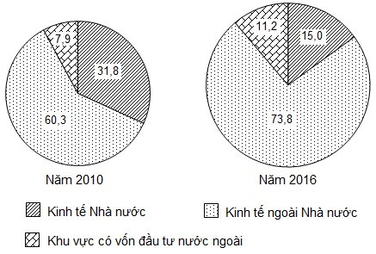
Cơ cấu doanh thu du lịch lữ hành phân theo thành phần kinh tế của nước ta năm 2010 và 2016 (%)
2. Biểu đồ đường
Khi đề bài yêu cầu thể hiện sự thay đổi, phát triển, tốc độ tăng trưởng, diễn biến của các đối tượng khác nhau về đơn vị qua nhiều năm.
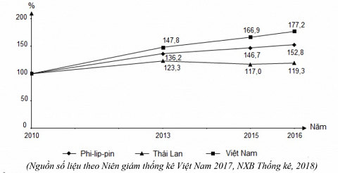
GDP của Phi líp pin, Thái Lan và Việt Nam giai đoạn 2010 - 2016
3. Biểu đồ cột
Khi đề bài yêu cầu thể hiện sự biến động của một đối tượng qua nhiều năm hoặc so sánh các đối tượng khi có cùng đơn vị trong một năm. Ví dụ như biểu đồ so sánh dân số, diện tích ...của 1 số tỉnh, biểu đồ so sánh sản lượng điện của 1 địa phương qua nhiều năm...
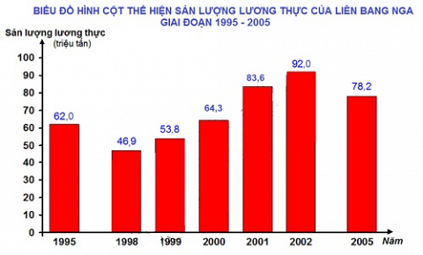
4. Biểu đồ miền
Khi đề bài yêu cầu thể hiện rõ nhất sự thay đổi (chuyển dịch) cơ cấu của hai hoặc ba nhóm đối tượng mà có từ 4 năm trở lên. Ví dụ tỷ lệ xuất và nhập, cán cân xuất nhập khẩu...
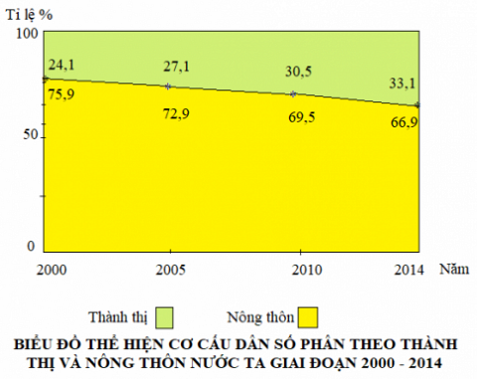
5. Biểu đồ kết hợp
Biểu đồ kết hợp giữa đường và cột: Khi đề bài yêu cầu thể hiện các đối tượng khác nhau về đơn vị nhưng có mối quan hệ với nhau. Hoặc đề bài có từ ba loại số liệu trở lên mà cần biểu diễn trên cùng một biểu đồ. Ví dụ biểu đồ thể hiện sản lượng khai thác, nuôi trồng và giá trị sản xuất của Việt Nam.

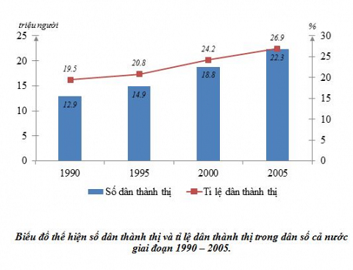

CÁCH XÁC ĐỊNH DẠNG MỘT SỐ LOẠI BIỂU ĐỒ CƠ BẢN
TT | Đề bài yêu cầu thể hiện | Dạng  biểu đồ | Ghi chú
1 | Sự gia tăng của 1 đối trượng địa lí qua các năm. Nếu tí thời điểm thì vẽ cột, nếu nhiều thời điểm thì vẽ đường. | Cột đơn, đường
2 | Mối quan hệ giữa 2 đối tượng địa lí. | Cột kết hợp với đường
3 | Cơ cấu của 1 đối tượng địa lí vào 1, 2, 3 thời điểm | Tròn, cột chồng theo giá trị tương đối (%) | Nên vẽ tròn
4 | Cơ cấu của 1 đối tượng địa lí qua nhiều thời điểm ≥ 4 thời điểm. | Miền | 3 thời điểm cũng có thể vẽ.
5 | Tốc độ tăng trưởng của các đối tượng địa lí qua các năm. | Các đường biểu diễn (đổi ra %, lấy giá trị năm đầu ứng với 100%)
6 | Tỉ suất sinh, tỉ suât tử và tỉ suất gia tăng tự nhiên của dân số. | 2 đường biểu diễn và có kí hiệu miền diện tích thể hiện Tg.
7 | Giá trị tổng cộng của các thành phần qua các năm | Cột chồng, miền theo giá trị tuyệt đối.

MỘT SỐ CÔNG THỨC THƯỜNG GẶP
 |  | Đơn vị | Công thức
1 | Mật độ  Dân cư | Người/ km² | Mật độ = Số dân  Diện tích
2 | Sản lượng | Tấn hoặc nghìn tấn hoặc triệu tấn | Sản lượng = Năng suất x Diện tích
3 | Năng suất | tạ/ ha | Năng suất = Sản lượng  Diện tích
4 | Bình quân đất  trên người | m²/ người | Bình quân đất = Diện tích đất  Số người
 | Bình quân  thu nhập | USD/ người | BQ thu nhập = Tổng thu nhập  Số người
 | Bình quân  sản lượng LT | Kg/ người | BQ sản lượng = Sản lượng LT  Số người
5 | Từ % tính giá trị  tuyệt đối | Theo số liệu gốc | Lấy tổng thể x số %
6 | Tính tỉ trọng(cơ cấu) % | % | Lấy từng phần x 100  Tổng thể
7 | Cán cân xuất nhập khẩu | Tỉ USD hoặc triệu USD | Giá trị XK – Giá trị NK
8 | Lấy năm gốc 100% tính các năm kế tiếp | % | Số thực của năm sau x 100 rồi chia số thực của năm gốc  (Năm gốc là năm đầu trong bảng thống kê)
Lưu ý: 1 tấn = 10 tạ = 1.000 kg
1 ha = 10.000 m2

B. KĨ NĂNG ATLAT
Atlat là một trong những vật dụng được phép mang vào phòng thi môn Địa lý trong kỳ thi THPTQG sắp tới. Đây cũng là trợ thủ đắc lực giúp các em làm các câu hỏi liên quan một cách dễ dàng, nhanh chóng. Dưới đây là kỹ năng khai thác Atlat một cách hiệu quả nhất để các em tham khảo.
Các bước đọc Atlat Địa lí Việt Nam
- Bước 1: Tìm hiểu rõ cấu trúc Atlat Địa lí Việt Nam: trình bày từ phần chung đến phần riêng, từ khái quát đến cụ thể, từ tự nhiên đến dân cư, kinh tế; từ cả nước đến các vùng.
- Bước 2: Tìm hiểu rõ các ký hiệu trong Ký hiệu chung của Atlat Địa lí Việt Nam; biết đọc các bảng chú giải của Atlat, vận dụng phù hợp trong từng câu hỏi.
- Bước 3: Nhận biết, chỉ và đọc được tên các đối tượng Địa lý trên Bản đồ.
- Bước 4: Đọc kĩ câu hỏi và nội dung bài học để tìm đúng trang Atlat chứa nội dung thông tin cần trả lời và bài học.
- Bước 5: Đọc, hiểu và khai thác tốt các loại biểu đồ, bảng số liệu, tranh ảnh trong Atlat để bổ sung kiến thức về địa lý cho bài học.
- Bước 6: Tìm ra mối quan hệ giữa các đối tượng Địa lý qua các trang của Atlat để khai thác có hiệu quả nhất.
1. Nắm vững cấu trúc Atlat
Trước tiên, bạn phải hiểu rõ cấu trúc Atlat Địa lý như Atlat cung cấp thông tin gì, giúp làm những dạng bài tập gì... Khi nắm rõ cấu trúc Atlat, các bạn sẽ tìm kiếm thông tin nhanh hơn, chính xác hơn, tiết kiệm được thời gian để làm các câu hóc búa hơn.
Theo đó, Atlat Địa lý gồm các nội dung như sau:
+ Trang 3: Hệ thống lại các kí hiệu bản đồ dùng trong Atlat
+ Trang 4, 5: Thể hiện phạm vi lãnh thổ, các đơn vị hành chính, dân số, diện tích, các thành phố trực thuộc trung ương.
+ Trang 6 – 14: Là những kiến thức thuộc phần Địa lý tự nhiên
+ Trang 15 – 16: Kiến thức thuộc chương Địa lý dân cư
+ Trang 17 – 25: Tóm tắt kiến thức về các ngành kinh tế. Cụ thể: Kinh tế chung ở trang 17; kinh tế nông nghiệp trang 18, 19, 20; kinh tế công nghiệp trang 21, 22; các ngành dịch vụ trang 23, 24, 25
+ Trang 26-30: Địa lý các vùng kinh tế
Ví dụ: Căn cứ vào Atlat Địa lí Việt Nam trang 4 - 5, cho biết tỉnh nào sau đây giáp biển?
A. Cà Mau.
B. Điện Biên.
C. Hà Giang.
D. Gia Lai
=> Căn cứ vào Atlat, thí sinh có thể dễ dàng thấy được đáp án đúng là A. Cà Mau
2. Hiểu rõ các kí hiệu
Trong Atlat, ký hiệu được sử dụng rất nhiều vì thế thí sinh cần nắm chắc các ký hiệu như tự nhiên, nông nghiệp, công nghiệp, lâm ngư nghiệp, ký hiệu khoáng sản, địa hình... để vận dụng tốt, tránh nhầm lẫn.
Xem trang 1 Atlat
3. Khái thác biểu đồ có trong Atlat
Thường mỗi bản đồ về dân cư, ngành kinh tế sẽ có từ 1 đến 2 biểu đồ (cột, đường, tròn, miền) thể hiện sự tăng, giảm về giá trị tổng sản lượng, về diện tích (đối với các ngành nông-lâm nghiệp…), về cơ cấu, về xu hướng chuyển dịch cơ cấu của các ngành kinh tế... Thí sinh cần biết cách khai thác biểu đồ để trả lời câu hỏi cũng như giảm tải nội dung lý thuyết cần ghi nhớ.
Ví dụ: Căn cứ vào Atlat địa lý trang 30, biểu đồ GDP của các vùng kinh tế trọng điểm so với cả nước năm 2005-2007. Hãy cho biết nhận xét nào sau đây không đúng?
A. Tỷ trọng GDP vùng kinh tế trọng điểm miền Trung giảm
B. Vùng kinh tế trọng điểm miền Trung có tỷ trọng GDP thấp nhất
C. Tỷ trọng GDP vùng kinh tế trọng điểm phía Nam tăng
D. Vùng kinh tế trọng điểm phía Bắc có tỷ trọng lớn nhất
=> Với cách khai thác Atlat bạn có thể dễ dàng nhận thấy đáp án là B.
4. Những câu hỏi có thể dùng Atlat:
Ngoài các câu hỏi nêu trực tiếp dùng Atlat để trả lời, các câu hỏi yêu cầu trình bày về phân bố sản xuất, hoặc có yêu cầu nói rõ ngành đó ở đâu, vì sao ở đó? Trình bày về các trung tâm kinh tế,... đều có thể dùng bản đồ của Atlat để trả lời.
Các câu hỏi có yêu cầu trình bày tình hình phát triển sản xuất, hoặc quá trình phát triển của ngành này hay ngành khác, đều có thể tìm thấy các số liệu ở các biểu đồ của Atlat, thay cho việc phải nhớ các số liệu trong sách giáo khoa.
5. Những câu hỏi yêu cầu dùng nhiều bản đồ trong Atlat
Những câu hỏi chỉ đích danh việc dùng Atlat trang nào thì thí sinh có thể chỉ cần dùng 1 bản đồ ở trang đó. Nhưng cũng có những câu hỏi khó hơn cần dùng nhiều trang bản đồ để trả lời.
Ví dụ: Khi đánh giá tiềm năng của ngành công nghiệp năng lượng, bạn không những chỉ sử dụng bản đồ khoáng sản để thấy khả năng phát triển các ngành công nghiệp này mà còn sử dụng bản đồ công nghiệp để thấy vai trò của ngành này với các ngành công nghiệp khác, sử dụng bản đồ sông ngòi để thấy tiềm năng phát triển thủy điện...
Lưu ý chung:
- Trắc nghiệm môn Địa lý chắc chắn sẽ có phần sử dụng Atlat, thí sinh cần nắm rõ phần này để không mất thời gian làm bài vì thời gian hạn hẹp
- Có thể làm các câu Atlat sau cùng để không phải đóng mở Atlat nhiều lần, mất thời gian
- Trang mục lục ở cuối quyển Atlat cho ta biết trang bản đồ cần tìm. Thay vì mở từng trang xem ở đâu, thí sinh có thể mở mục lục tìm cho nhanh
- Đọc kỹ ghi chú trong Atlat
- Lưu ý đến các biểu đồ, lát cắt kèm theo bản đồ cùng trang để nắm số liệu dễ dàng hơn. Ví dụ: Căn cứ Atlat trang 13, cho biết đỉnh Phu Luông cao bao nhiêu? Nếu quan sát lát cắt bên dưới phía trái bản đồ sẽ thấy núi Phu Luông cao 2.985m (trong khi đó nếu tìm trên bản đồ sẽ mất thời gian và cũng khó để nhìn số chi tiết độ cao).

PHẦN CÂU HỎI VÀ BÀI TẬP
I. NHẬN DẠNG BIỂU ĐỒ:
Câu 1 : (THPT QG 2019 – Đề chính thức – MĐ 301). Cho bảng số liệu:
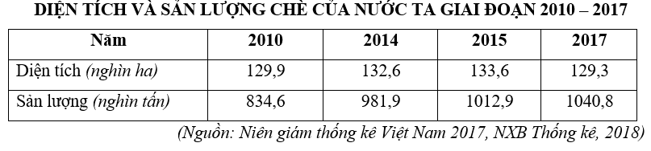
Theo bảng số liệu, để thể hiện tốc độ tăng trưởng diện tích và sản lượng chè của nước ta giai đoạn 2010 - 2017, dạng biểu đồ nào sau đây là thích hợp nhất?
A. Tròn. B. Kết hợp. C. Đường. D. Miền.
câu 2 : (THPT QG 2019 – Đề chính thức – MĐ 302). Cho bảng số liệu:
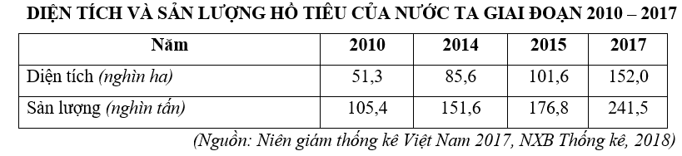
Theo bảng số liệu, để thể hiện tốc độ tăng trưởng diện tích và sản lượng hồ tiêu của nước ta giai đoạn 2010 – 2017, dạng biểu đồ nào sau đây là thích hợp nhất?
A. Miền. B. Đường. C. Tròn. D. Kết hợp.
Câu 3 : (THPT QG 2019 – Đề chính thức – MĐ 303). Cho bảng số liệu:
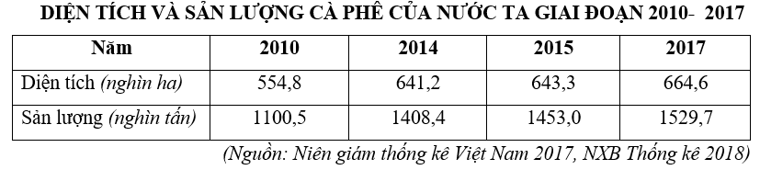
Theo bảng số liệu để thể hiện tốc độ tăng trưởng diện tích và sản lượng cà phê của nước ta giai đoạn 2010 – 2017, dạng biểu đồ nào sau đây thích hợp nhất?
A. Đường. B. Miền. C. Kết hợp. D. Tròn.
Câu 4 : (THPT QG 2019 – Đề chính thức – MĐ 301). Để thể hiện cơ cấu doanh thu du lịch lữ hành phân theo thành phần kinh tế của nước ta, năm 2010 và 2014 theo bảng số liệu, biểu đồ nào sau đây là thích hợp nhất?
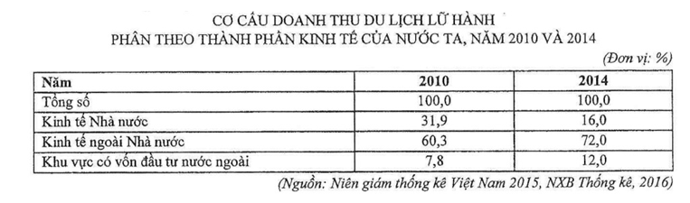
A. Cột. B. Miền. C. Tròn. D. Đường.
Câu 5 : (THPT QG 2018 – Đề chính thức – MĐ 301). Cho bảng số liệu:
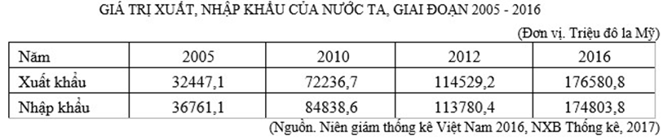
Để thể hiện tốc độ tăng trưởng giá trị xuất, nhập khẩu của nước ta, giai đoạn 2005 - 2016, dạng biểu đồ nào sau đây là thích hợp nhất?
A. Kết hợp. B. Đường. C. Miền. D. Cột.
Câu 6 : (THPT QG 2018 – Đề chính thức – MĐ 302). Theo bảng số liệu:
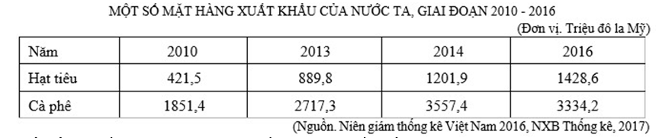
Để thể hiện tốc độ tăng trưởng một số mặt hàng xuất khẩu của nước ta, giai đoạn 2010 - 2016, dạng biểu đồ nào sau đây là thích hợp nhất?
A. Kết hợp. B. Cột. C. Miền. D. Đường.
Câu 7 : (THPT QG 2018 – Đề chính thức – MĐ 303). Theo bảng số liệu, để thể hiện quy mô sản lượng lúa và cơ cấu của nó phân theo mùa vụ năm 2005 và năm 2016, dạng biểu đồ nào sau đây là thích hợp nhất?
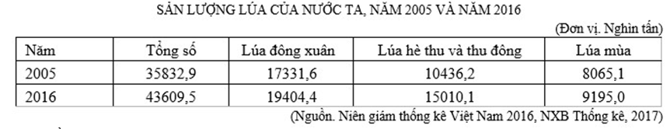
A. Miền. B. Tròn. C. Kết hợp. D. Cột.
Câu 8 : (THPT QG 2018 – Đề chính thức – MĐ 304). Theo bảng số liệu, để thể hiện quy mô diện tích lúa và cơ cấu của nó phân theo mùa vụ năm 2005, dạng biểu đồ nào sau đây là thích hợp nhất?
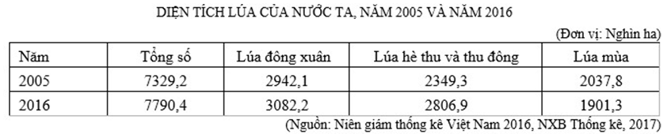
A. Tròn. B. Cột. C. Đường. D. Miền.
Câu 9 : (THPT QG 2017 – Đề chính thức – MĐ 302). Để thể hiện cơ cấu diện tích lúa theo mùa vụ của nước ta, năm 2010 và 2014 theo bảng số liệu dưới đây, biều đồ nào là thích hợp nhất?
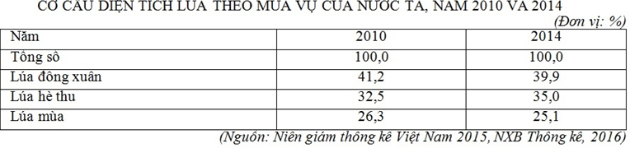
A. Cột. B. Đường. C. Tròn. D. Miền.
Câu 10 : (THPT QG 2017 – Đề chính thức – MĐ 303). Để thể hiện sự chuyển dịch cơ cấu giá trị xuất khẩu hàng hóa theo khu vực kinh tế nước ta, giai đoạn 2010-2014 theo bảng số liệu dưới đây, biểu đồ nào là thích hợp nhất?
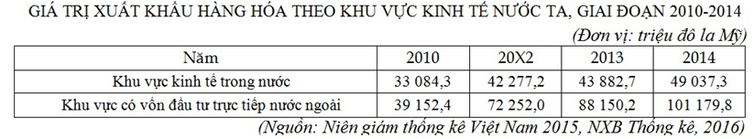
A. Tròn. B. Đường. C. Miền. D. Cột.
Câu 11 : (THPT QG 2017 – Đề chính thức – MĐ 304). Để thể hiện số lượng bò và sản lượng thịt bò nước ta, giai đoạn 2010-2014 theo bảng số liệu, biểu đồ nào sau đây là thích hợpp nhất?
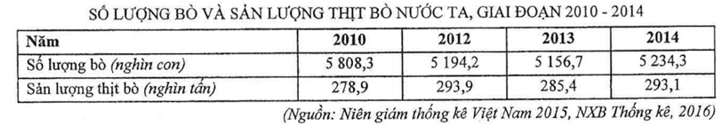
A. Kết hợp B. Miền. C. Đường. D. Tròn.
Câu 12 : (THPT Liễn Sơn – 2018 L1 – MĐ 209). Cho bảng số liệu :
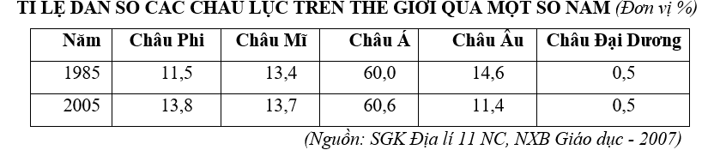
Biểu đồ thích hợp thể hiện cơ cấu dân số thế giới phân theo châu lục năm 1985 và 2005 là:
A. biểu đồ đường. B. biểu đồ cột. C. biểu đồ miền. D. biểu đồ tròn.
Câu 13 : (THPT Liễn Sơn – 2018 L1 – MĐ 209). Cho bảng số liệu
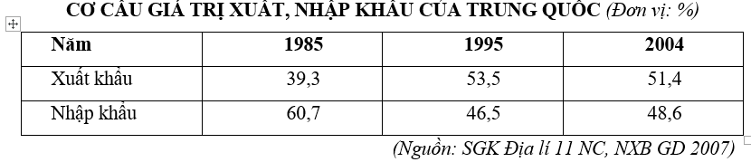
Để thể hiện cơ cấu xuất, nhập khẩu của Trung Quốc giai đoạn 1985 - 2004, biểu đồ nào sau đây thích hợp nhất?
A. Biểu đồ tròn. B. Biểu đồ cột. C. Biểu đồ miền. D. Biểu đồ đường.
Câu 14 : (THPT Lý Thái Tổ - Bắc Ninh 2017 – MĐ 253). Cho bảng số liệu:
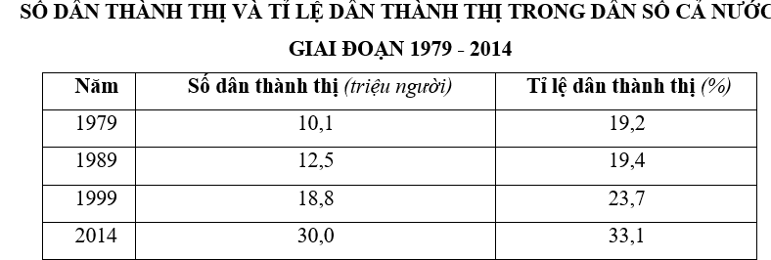
Vẽ biểu đồ thể hiện số dân thành thị và tỉ lệ dân thành thị ta chọn biểu đồ nào là thích hợp?
A. Biểu đồ miền B. Biểu đồ tròn C. Biểu đồ kết hợp cột và đường D. Biểu đồ cột
Câu 15 : (THPT Lý Thái Tổ - Bắc Ninh 2017 – MĐ 253). Cho bảng số liệu:
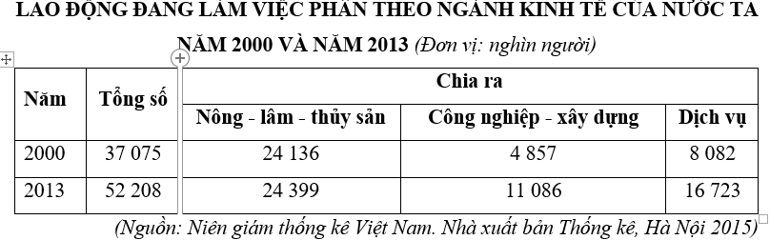
Để thể hiện cơ cấu lao động đang làm việc phân theo ngành kinh tế của nước ta năm 2000 và năm 2013, biểu đồ nào sau đây là thích hợp nhất?
A. Biểu đồ tròn B. Biểu đồ đường C. Biểu đồ miền D. Biểu đồ cột
Câu 16 : (THPT Hoàng Mai 2 – Nghệ An 2017 – MĐ 132). Cho bảng số liệu:
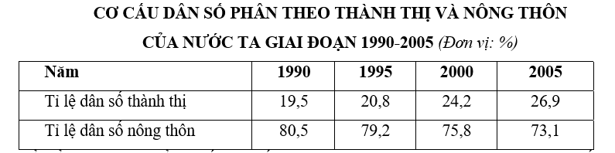
Để thể hiện sự thay đổi cơ cấu dân số thành thị và nông thôn của nước ta qua bảng số liệu trên, biểu đồ nào sau đây thích hợp nhất?
A. Biểu đồ tròn. B. Biểu đồ miền. C. Biểu đồ đường. D. Biểu đồ kết hợp cột, đường.
Câu 17 : (THPT Nguyễn Văn Trỗi – Tây Ninh 2017). Cho bảng số liệu
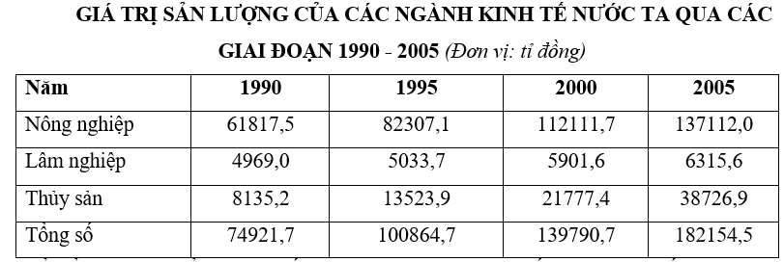
Để biểu thị sự chuyển dịch cơ cấu của từng ngành trong cơ cấu giá trị sản xuất nông - lâm - thủy sản theo bảng số liệu trên, biểu đồ thích hợp là:
A. Cột C. Đường biểu diễn B. Miền D. Hình tròn
Câu 18 : (THPT Nguyễn Trãi – 2018 MĐ 003). Cho bảng số liệu:
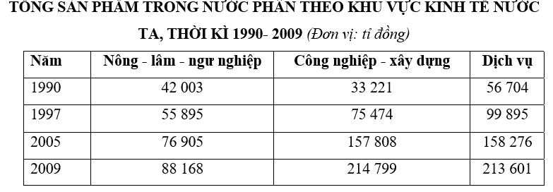
Biểu đồ thích hợp nhất thể hiện sự thay đổi cơ cấu tổng sản phẩm trong nước (GDP) phân theo khu vực kinh tế của nước ta thời kì 1990 – 2009, sau khi xử lí ra đơn vị % là:
A. miền. B. tròn C. đường. D. cột chồng.
Câu 19 : (THPT Chuyên Nguyễn Quang Diêu – Đồng Tháp 2018 L4 – MĐ 132). Cho bảng số liệu sau:
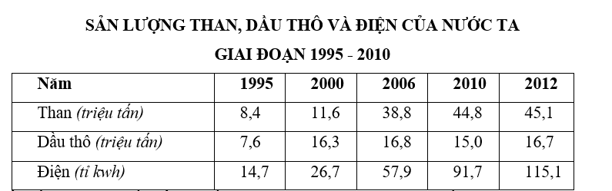
Biểu đồ thích hợp nhất thể hiện tốc độ tăng trưởng sản lượng than, dầu thô, điện của nước ta thời kỳ 1995-2010 là:
A. biểu đồ cột. B. biểu đồ kết hợp. C. biểu đồ miền. D. biểu đồ đường.
Câu 20 : (THPT Nguyễn Cảnh Chân – Nghệ An 2018 L2). Cho bảng số liệu:
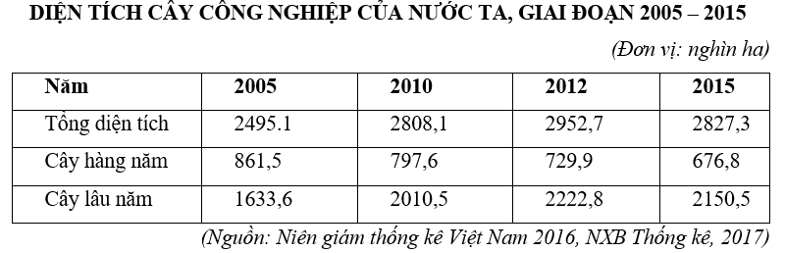
Để thể hiện diện tích cây công nghiệp của nước của nước ta, giai đoạn 2005 - 2015 theo bảng số liệu, biểu đồ nào sau đây là thích hợp nhất?
A. Cột chồng. B. Miền. C. Kết hợp. D. Đường.
Câu 21 : (THPT Đô Lương 2 – Nghệ An 2018 L2 – MĐ 101). Cho bảng số liệu:
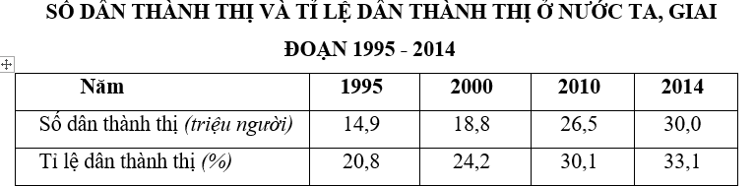
Để thể hiện số dân thành thị và tỉ lệ dân thành thị ở nước ta giai đoạn 1995 - 2014, biểu đồ nào sau đây thích hợp nhất?
A. Miền. B. Đường. C. Kết hợp. D. Cột ghép.
Câu 22 : (THPT Lương Văn Chánh – Phú Yên 2017 L1 – MĐ 137). Cho bảng số liệu:
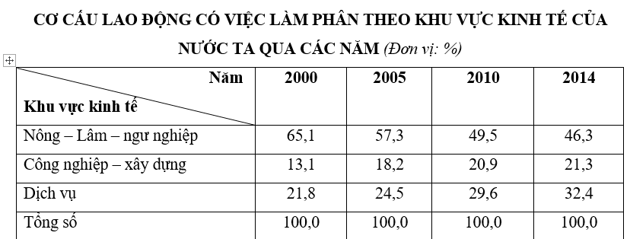
Để thể hiện sự chuyển dịch cơ cấu lao động có việc làm phân theo khu vực kinh tế của nước ta, trong giai đoạn 2000 - 2014, biểu đồ nào sau đây là thích hợp nhất?
A. Biểu đồ tròn. B. Biểu đồ đường. C. Biểu đồ miền. D. Biểu đồ cột.
Câu 23 : (THPT Hà Trung – Thanh Hóa 2018 L1). Cho bảng số liệu:
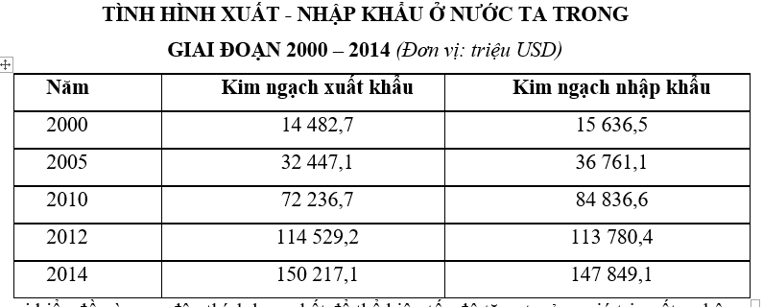
Loại biểu đồ nào sau đây thích hợp nhất để thể hiện tốc độ tăng trưởng giá trị xuất - nhập khẩu hàng hóa của nước ta trong giai đoạn 2000 - 2014?
A. Biểu đồ kết hợp. B. Biểu đồ đường. C. Biểu đồ tròn. D. Biểu đồ cột chồng.
Câu 24 : (THPT Phan Đình Phùng – Hà Tĩnh 2018 L1 – MĐ 101). Cho bảng số liệu:
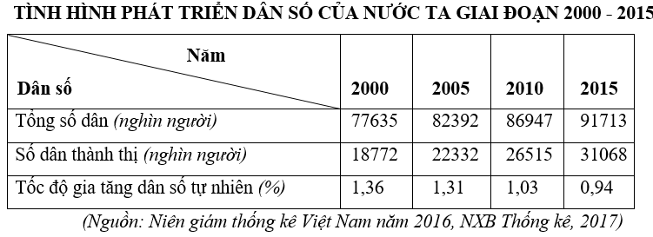
Để thể hiện tổng số dân, số dân thành thị và tốc độ gia tăng dân số tự nhiên của nước ta giai đoạn 2000 – 2015 theo bảng số liệu, biểu đồ nào sau đây là thích hợp nhất?
A. Đường. B. Cột. C. Kết hợp. D. Miền.
Câu 25 : (THPT Trần Phú – Vĩnh Phúc 2018 – MĐ 401). Cho bảng số liệu:
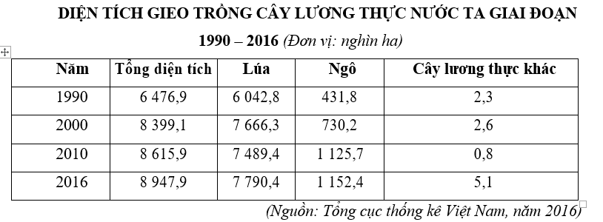
Hãy cho biết, để thể hiện diện tích gieo trồng cây lương thực phân theo các loại cây trồng nước ta giai đoạn 1990 - 2016 thì biểu đồ nào sau đây thích hợp nhất?
A. Cột ghép. B. Tròn. C. Cột chồng. D. Đường.
Câu 26 : (Sở GD và ĐT Kiên Giang – Kiên Giang 2018 – MĐ 136). Cho bảng số liệu sau:
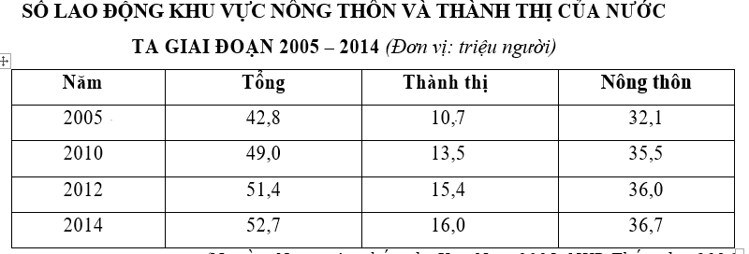
Để thể hiện sự thay đổi cơ cấu lao động phân theo khu vực thành thị và nông thôn của nước ta giai đoạn 2005 - 2014, biểu đồ nào sau đây là thích hợp nhất?
A. Biểu đồ đường. B. Biểu đồ cột. C. Biểu đồ miền. D. Biểu đồ tròn.
II. NHẬN XÉT BẢNG SỐ LIỆU:
Câu 1 : (THPT QG 2019 – Đề chính thức – MĐ 301). Cho bảng số liệu:
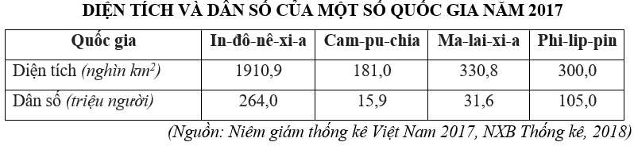
Theo bảng số liệu, nhận xét nào sau đây đúng khi so sánh mật độ dân số năm 2017 của một số quốc gia?
A. Cam-pu-chia cao hơn Ma-lai-xi-a. B. Phi-lip-pin cao hơn Cam-pu-chia
C. In-đô-nê-xi-a cao hơn Phi-lip-pin D. Ma-lai-xi-a cao hơn In-đô-nê-xi-a
Câu 2 : (THPT QG 2019 – Đề chính thức – MĐ 301).
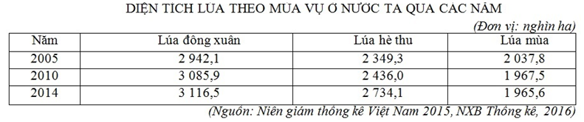
Căn cứ vào bảng số liệu, cho biết nhận xét nào sau đây đúng về diện tích lúa theo mùa vụ ở nước ta qua các năm:
A. Lúa đông xuân giảm, lúa hè thu tăng. B. Lúa đông xuân tăng chậm hơn lúa mùa.
C. Lúa đông xuân tăng, lúa mùa giảm. D. Lúa đông xuân tăng nhiều hơn lúa hè thu.
Câu 3 : (THPT QG 2018 – Đề chính thức – MĐ 301). Cho bảng số liệu, nhận xét nào sau đây đúng về cán cân xuất, nhập khẩu hàng hóa và dịch vụ của Xin-ga-po, giai đoạn 2010 - 2015?
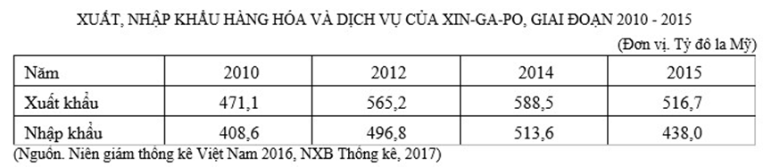
A. Giá trị xuất siêu năm 2012 lớn hơn năm 2015. B. Từ năm 2010 đến năm 2015 đều xuất siêu.
C. Từ năm 2010 đến năm 2015 đều nhập siêu. D. Giá trị xuất siêu năm 2014 nhỏ hơn năm 2010.
Câu 4 : (THPT QG 2018 – Đề chính thức – MĐ 302). Cho bảng số liệu:
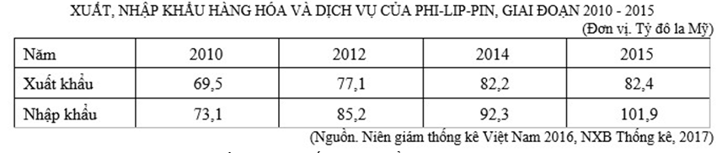
Nhận xét nào sau đây đúng về cán cân xuất, nhập khẩu hàng hóa và dịch vụ của Phi-lip-pin, giai đoạn 2010 - 2015?
A. Từ năm 2010 đến năm 2015 đều xuất siêu. B. Giá trị nhập siêu năm 2015 nhỏ hơn năm 2014.
C. Từ năm 2010 đến năm 2015 đều nhập siêu. D. Giá trị nhập siêu năm 2010 lớn hơn năm 2012.
Câu 5 : (THPT QG 2018 – Đề chính thức – MĐ 303). Theo bảng số liệu, nhận xét nào sau đây đúng về cán cân xuất, nhập khẩu hàng hóa và dịch vụ của Ma-lai-xi-a, giai đoạn 2010 - 2015?
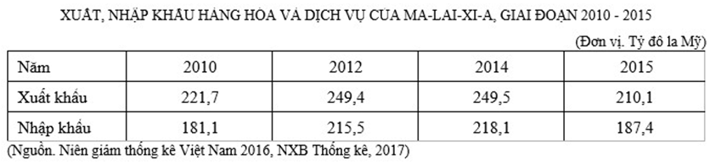
A. Từ năm 2010 đến năm 2015 đều xuất siêu. B. Giá trị xuất siêu năm 2014 lớn hơn năm 2010.
C. Từ năm 2010 đến năm 2015 đều nhập siêu. D. Giá trị xuất siêu năm 2012 nhỏ hơn năm 2015.
Câu 6 : (THPT QG 2018 – Đề chính thức – MĐ 304). Theo bảng số liệu, nhận xét nào sau đây đúng về cán cân xuất, nhập khẩu hàng hóa và dịch vụ của In-đô-nê-xi-a, giai đoạn 2010 - 2015?
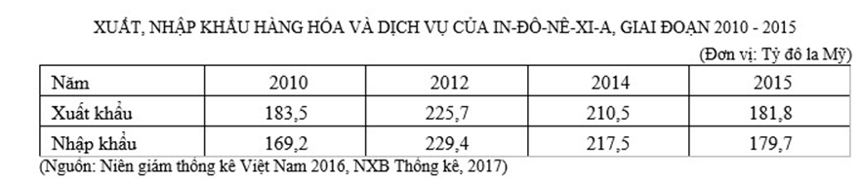
A. Giá trị nhập siêu năm 2012 lớn hơn năm 2014. B. Giá trị xuất siêu năm 2010 lớn hơn năm 2015.
C. Từ năm 2010 đến năm 2015 đều nhập siêu. D. Từ năm 2010 đến năm 2015 đều xuất siêu.
Câu 7 : (THPT QG 2017 – Đề chính thức – MĐ 303). Căn cứ vào bảng số liệu, cho biết nhận xét nào sau đây không đúng về chế độ mưa của Huế và TP. Hồ Chí Minh?
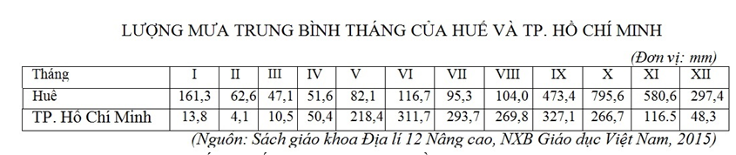
A. Tháng có mưa lớn nhất ở Huế là tháng X, ở TP. Hồ Chí Minh tháng IX.
B. Tháng có mưa nhỏ nhất ở Huế là tháng III, ở TP. Hồ Chí Minh tháng II.
C. Lượng mưa của tháng mưa lớn nhất ở Huế gấp hai lần TP. Hồ Chí Minh.
D. Mùa mưa ở Huế từ tháng VIII - I, ở TP. Hồ Chí Minh từ tháng V - XI.
Câu 8 : (THPT QG 2017 – Đề chính thức – MĐ 303). Căn cứ vào bảng số liệu, cho biết nhận xét nào sau đây đúng về sản lượng của các sản phẩm công nghiệp nước ta, giai đoạn 2010-2014?
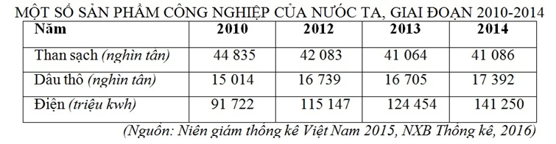
A. Dầu thô giảm, than sạch tăng.
B. Điện tăng nhanh hơn dầu thô.
C. Dầu thô tăng, điện giảm.
D. Than sạch, đầu thô và điện đều tăng.
Câu 9 : (THPT QG 2017 – Đề chính thức – MĐ 304). Căn cứ vào bảng số liệu, cho biết nhận xét nào sau đây đúng về tồng sản phẩm trong nước phân theo thành phần kinh tế của nước ta, giai đoạn 2010-2014?
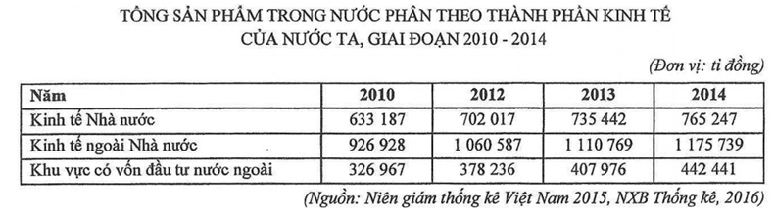
A. Kinh tế Nhà nước nhỏ hơn Khu vực có vốn đầu tư nước ngoài.
B. Kinh tế Nhà nước tăng nhanh hơn Khu vực có vốn đầu tư nước ngoài.
C. Kinh tế ngoài Nhà nước tăng chậm hơn Kinh tế Nhà nước.
D. Tổng sản phẩm trong nước giữa các thành phần kinh tế tăng không đều.
Câu 10 : (THPT Nguyễn Trãi – 2018 MĐ 003). Cho bảng số liệu:
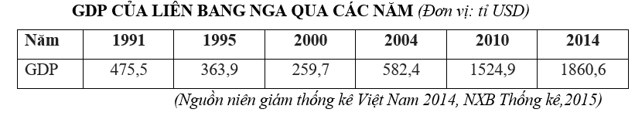
Nhận xét nào sau đây là chính xác về GDP của LB Nga?
A. tăng liên tục. B. giảm liên tục.
C. tăng không đều. D. giảm đến năm 2000 sau đó tăng liên tục.
Câu 11 : (THPT Nguyễn Trãi – 2018 MĐ 003). Cho bảng số liệu:
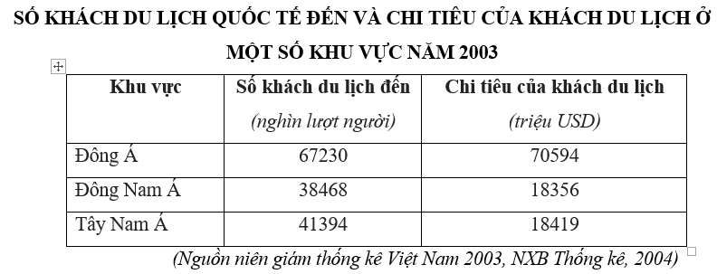
Căn cứ bảng số liệu, cho biết nhận xét nào sau đây đúng về hoạt động du lịch ở Đông Nam Á so với Đông Á và Tây Nam Á?
A. Bình quân chi tiêu mỗi lượt khách ở Tây Nam Á cao nhất.
B. Số lượt khách du lịch ở khu vực Đông Nam Á nhiều hơn khu vực Đông Á và Tây Nam Á.
C. Tổng chi tiêu của khách du lịch khu vực Đông Á lớn hơn khu vực Đông Nam Á.
D. Hoạt động du lịch ở Đông Nam Á năm 2003 phát triển mạnh nhất so với Đông Á và Tây Nam Á.
Câu 12 : (THPT Đô Lương 2 – Nghệ An 2018 L2 – MĐ 101). Cho bảng số liệu:
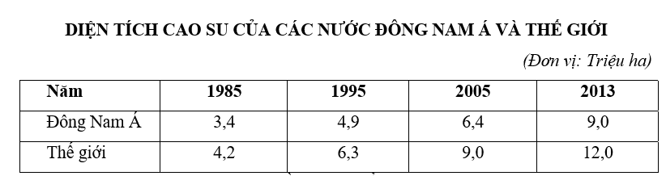
Nhận xét nào sau đây không đúng về sự thay đổi diện tích cao su của các nước Đông Nam Á và thế giới giai đoạn 1985- 2013?
A. Diện tích cao su Đông Nam Á tăng liên tục.
B. Diện tích cao su của Đông Nam Á tăng nhanh hơn diện tích cao su của thế giới.
C. Tốc độ tăng diện tích cao su của Đông Nam Á chậm hơn của thế giới.
D. Diện tích cao su của thế giới tăng mạnh.
Câu 13 : (THPT Hoàng Mai 2 – Nghệ An 2017 – MĐ 132). Cho bảng số liệu:
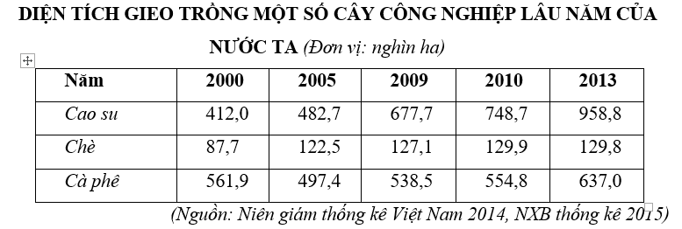
Nhận xét nào sau đây đúng với bảng số liệu trên?
A. Tăng nhanh nhất là cà phê, sau đó đến chè, cao su tăng chậm nhất.
B. Tăng chậm nhất là cao su, sau đó đến cà phê, chè tăng nhanh nhất.
C. Tăng nhanh nhất là cao su, sau đó đến chè, cà phê tăng chậm nhất.
D. Tăng chậm nhất là chè, sau đó đến cà phê, cao su tăng nhanh nhất.
Câu 14 : (THPT Hoàng Mai 2 – Nghệ An 2017 – MĐ 132). Cho bảng số liệu:
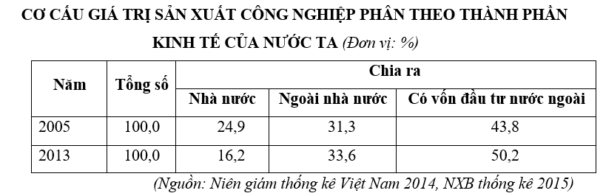
Theo bảng số liệu trên, hãy cho biết nhận xét nào sau đây không đúng khi nói về sự thay đổi cơ cấu giá trị sản xuất công nghiệp phân theo thành phần kinh tế của nước ta năm 2005 và 2013?
A. Tăng tỉ trọng khu vực có vốn đầu tư nước ngoài, khu vực ngoài nhà nước.
B. Giảm tỉ trọng khu vực nhà nước.
C. Tăng tỉ trọng khu vực ngoài nhà nước, có vốn đầu tư nước ngoài.
D. Giảm tỉ trọng khu vực có vốn đầu tư nước ngoài và ngoài nhà nước, tăng tỉ trọng khu vực nhà nước.
Câu 15 : (THPT Nguyễn Văn Trỗi – Tây Ninh 2017). Cho bảng số liệu:
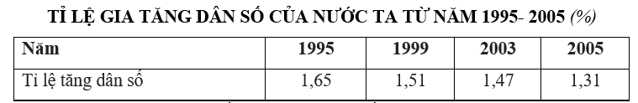
Nhận xét rút ra từ bảng trên là tốc độ gia tăng dân số ở nước ta:
A. Không lớn. B. Khá ổn định.
C. Ngày càng giảm. D. Tăng giảm không đều.
Câu 16 : (THPT Chuyên Nguyễn Quang Diêu – Đồng Tháp 2018 L4 – MĐ 132). Cho bảng số liệu sau:
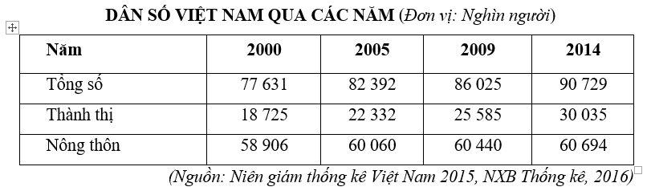
Nhận xét nào sau đây đúng với bảng số liệu trên?
A. Dân thành thị tăng, dân nông thôn tăng nhanh hơn.
B. Số dân thành thị và dân nông thôn đều tăng.
C. Dân số có sự chuyển dịch từ nông thôn sang thành thị.
D. Dân nông thôn chiếm tỉ trọng cao hơn thành thị.
Câu 17 : (THPT Nguyễn Cảnh Chân – Nghệ An 2018 L2). Cho bảng số liệu:
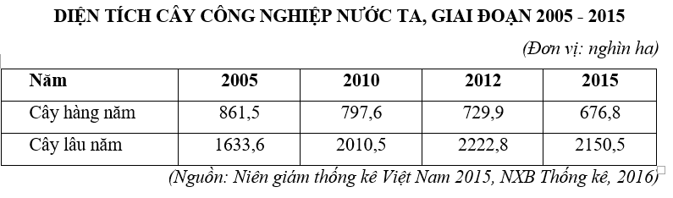
Căn cứ vào bảng số liệu, cho biết nhận xét nào sau đây không đúng về diện tích cây công nghiệp của nước ta, giai đoạn 2005 - 2015?
A. Diện tích cây lâu năm tăng 1,8 lần.
B. Diện tích cây hàng năm giảm liên tục.
C. Diện tích cây lâu năm không ổn định.
D. Diện tích cây lâu năm lớn hơn cây hàng năm.
Câu 18 : (THPT Nguyễn Cảnh Chân – Nghệ An 2018 L2). Cho bảng số liệu:
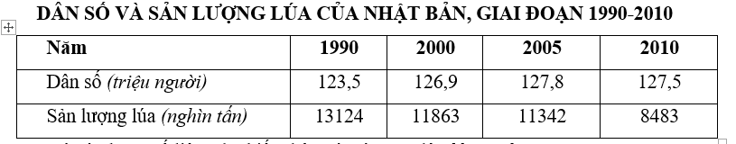
Căn cứ vào bảng số liệu, cho biết nhận xét nào sau đây không đúng?
A. Dân số Nhật Bản tăng liên tục qua các năm.
B. Sản lượng lúa bình quân đầu người năm 2010 đạt 66,5 kg/người.
C. Sản lượng lúa liên tục giảm.
D. Dân số tăng chậm.
Câu 19 : (THPT Thị Xã Quảng Trị - Quảng Trị 2018 L1 – MĐ 132). Cho bảng số liệu:
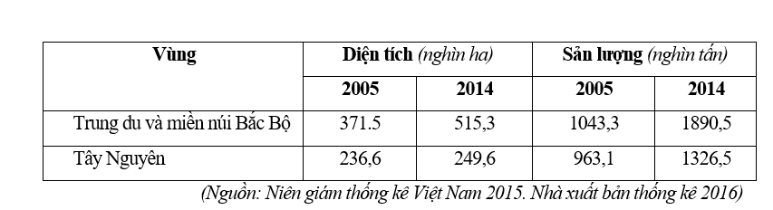
Theo bảng trên, nhận xét nào sau đây không đúng về diện tích và sản lượng ngô của Trung du và miền núi Bắc Bộ và Tây Nguyên?
A. Diện tích ngô ở Trung du và miền núi Bắc Bộ có tốc độ tăng nhanh hơn sản lượng.
B. Diện tích, sản lượng ngô ở Trung du và miền núi Bắc Bộ, Tây Nguyên đều tăng.
C. Diện tích ngô ở Trung du và miền núi Bắc Bộ tăng nhanh hơn diện tích ngô Tây Nguyên.
D. Sản lượng ngô ở Tây Nguyên tăng ít hơn sản lượng ngô Trung du và miền núi Bắc Bộ.
Câu 20 : (THPT Đô Lương 2 – Nghệ An 2018 L2 – MĐ 101). Cho bảng số liệu:
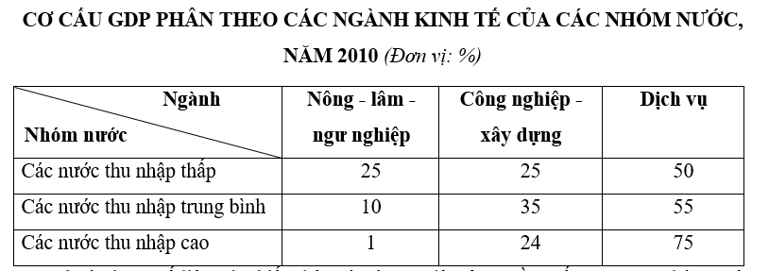
Căn cứ vào bảng số liệu, cho biết nhận xét nào sau đây đúng về cơ cấu GDP của nhóm nước thu nhập thấp so với các nhóm khác?
A. Tỉ trọng ngành dịch vụ thấp hơn, tỉ trọng ngành công nghiệp cao hơn.
B. Tỉ trọng ngành công nghiệp và dịch vụ thấp hơn, tỉ trọng ngành nông - lâm - ngư nghiệp cao hơn.
C. Tỉ trọng ngành nông - lâm - ngư nghiệp cao hơn, tỉ trọng ngành dịch vụ thấp hơn.
D. Tỉ trọng ngành nông - lâm - ngư nghiệp thấp hơn, tỉ trọng ngành dịch vụ cao hơn.
Câu 21 : (THPT Lương Văn Chánh – Phú Yên 2017 L1 – MĐ 137). Cho bảng số liệu:
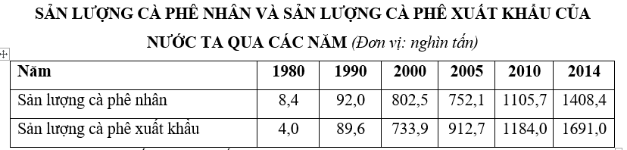
Căn cứ vào bảng số liệu, cho biết ý nào dưới đây là đúng?
A. Từ năm 1980 đến năm 2014, sản lượng cà phê xuất khẩu tăng lên 500 lần.
B. Từ năm 2005 đến năm 2014, sản lượng cà phê nhân nhiều hơn sản lượng cà phê xuất khẩu.
C. Từ năm 1980 đến năm 2014, sản lượng cà phê nhân tăng lên 167,7 lần.
D. Từ năm 1980 đến năm 2000, sản lượng cà phê nhân ít hơn sản lượng cà phê xuất khẩu.
Câu 22 : (THPT Lương Văn Chánh – Phú Yên 2017 L1 – MĐ 137). Cho bảng số liệu:
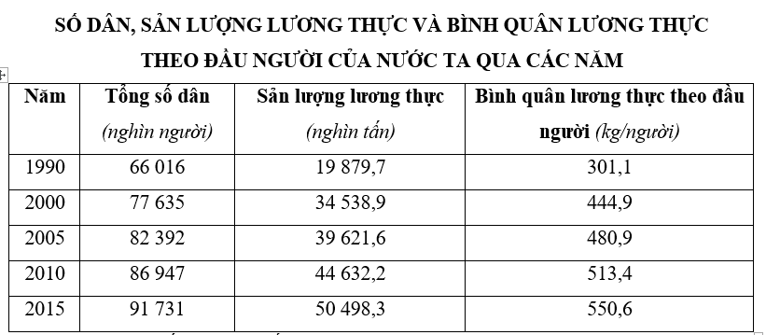
Căn cứ vào bảng số liệu, cho biết ý nào dưới đây là đúng?
A. Bình quân lương thực theo đầu người tăng 182,9%.
B. Tổng số dân của nước ta tăng 138,9%.
C. Sản lượng lương thực tăng 154,0%.
D. Tốc độ tăng nhanh nhất là bình quân sản lượng lương thực theo đầu người.
Câu 23 : (THPT Khánh Sơn – Khánh Hòa 2017). Cho bảng số liệu:
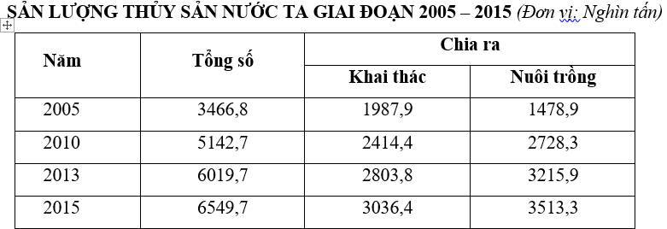
Căn cứ vào bảng trên, hãy cho biết nhận xét nào sau đây không đúng về tỷ trọng sản lượng thủy sản nước ta trong giai đoạn 2005 - 2015?
A. Tỉ trọng sản lượng thủy sản nuôi trồng tăng chậm hơn khai thác.
B. Tỉ trọng sản lượng thủy sản nuôi trồng tăng nhanh hơn khai thác.
C. Sản lượng thủy sản nuôi trồng tăng nhanh hơn khai thác.
D. Sản lượng thủy sản khai thác tăng chậm hơn tổng sản lượng cả nước.
Câu 24 : (THPT Kim Thành – Hải Dương 2017 L1). Cho bảng số liệu:
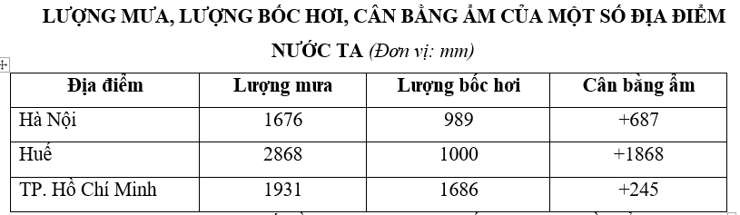
Giải thích nào sau đây đúng nhất về lượng mưa, lượng bốc hơi và cân bằng ẩm qua bảng số liệu trên?
A. Cân bằng ẩm cao nhất ở Huế do lượng bốc hơi thấp nhất.
B. Cân bằng ẩm ở các địa điểm trên cao (dương) do nước ta nước ta nằm trong vùng nhiệt đới.
C. Lượng mưa cao nhất ở Huế do ảnh hưởng mạnh của bão.
D. Lượng bốc hơi cao nhất ở thành phố Hồ Chí Minh do nằm gần xích đạo, nhiệt độ cao.
Câu 25 : (THPT Kim Thành – Hải Dương 2017 L1). Cho bảng số liệu sau:
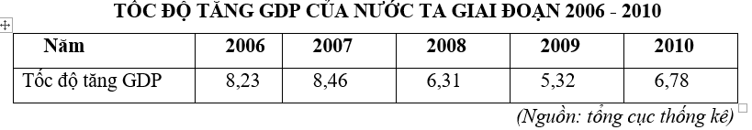
Căn cứ vào biểu đồ, hãy cho biết nhận xét nào sau đây không đúng về tốc độ tăng trưởng GDP của nước ta giai đoạn 2006 – 2010?
A. Tốc độ tăng trưởng GDP nước ta không đều qua các năm.
B. Tốc độ tăng trưởng GDP nước ta cao nhưng không ổn định.
C. Tốc độ tăng trưởng GDP nước ta không cao và có xu hướng giảm.
D. Tốc độ tăng trưởng GDP nước ta cao nhất ở năm 2007, thấp nhất vào năm 2009.
Câu 26 : (THPT Krông Ana – Đắk Lắk 2017). Cho bảng số liệu sau:
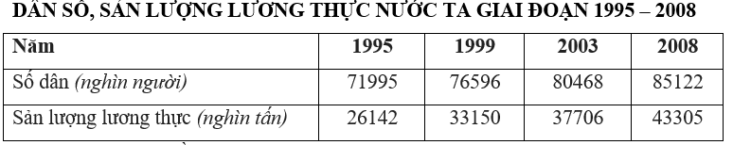
Bình quân lương thực đầu người của nước ta năm 2008 là:
A. 196,5tạ/người. B. 196,5kg/người.
C. 508kg/người. D. 508tạ/người.
Câu 27 : (THPT Nguyễn Huệ - Thừa Thiên Huế 2017 – MĐ 132). Cho bảng số liệu:
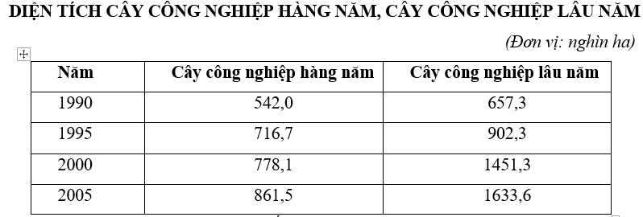
Nhận xét nào sau đây đúng với bảng số liệu trên?
A. Cây công nghiệp hàng năm và cây công nghiệp lâu năm tăng nhanh.
B. Cây công nghiệp lâu năm tăng chậm hơn cây công nghiệp hàng năm.
C. Cây công nghiệp lâu năm tăng nhanh hơn cây công nghiệp hàng năm.
D. Cây công nghiệp hàng năm chiếm tỷ trọng cao hơn cây công nghiệp lâu năm.
Câu 28 : (THPT Nguyễn Huệ - Thừa Thiên Huế 2017 – MĐ 132). Cho bảng số liệu:
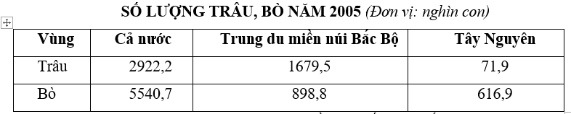
So với cả nước tỷ trọng đàn trâu của Trung du miền núi Bắc Bộ chiếm khoảng:
A. 50%. B. 55%. C. 57%. D. 60%.
Câu 29 : (THPT Liễn Sơn – 2018 L1 – MĐ 209). Cho bảng số liệu sau:
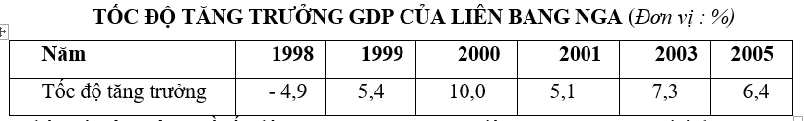
Nhận xét chưa đúng về tốc độ tăng trưởng GDP của Liên Bang Nga trong giai đoạn 1998 – 2005 là:
A. sau năm 2000, tốc độ tăng trưởng không đều song vẫn giữ ở mức tương đối cao.
B. sau năm 2003, tốc độ tăng trưởng GDP tăng liên tục.
C. năm 2000 Liên Bang Nga có tốc độ tăng trưởng GDP cao nhất.
D. tốc độ tăng trưởng GDP của Nga tăng mạnh từ 1998 – 2005.
Câu 30 : (THPT Trần Quốc Tuấn – Quảng Ngãi 2017). Cho bảng số liệu:
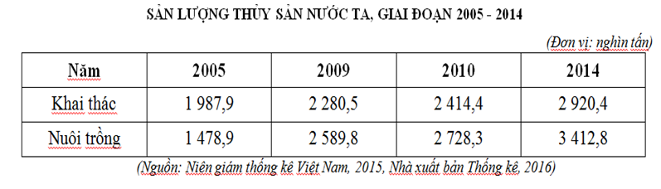
Nhận xét nào sau đây không đúng về sản lượng thủy sản nước ta giai đoạn 2005 – 2014?
A. Sản lượng thủy sản tăng liên tục.
B. Cơ cấu sản lượng thủy sản khai thác tăng.
C. Cơ cấu sản lượng thủy sản nuôi trồng tăng.
D. Sản lượng thủy sản nuôi trồng tăng nhanh hơn sản lượng thủy sản khai thác.
Câu 31 : (THPT Trần Quốc Tuấn – Quảng Ngãi 2017). Cho bảng số liệu:
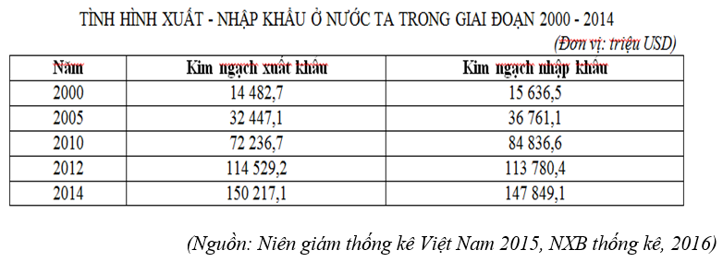
Nhận xét nào sau không đúng với bảng số liệu trên?
A. Cơ cấu xuất nhập khẩu đang tiến dần đến sự cân đối.
B. Nước ta luôn ở trong tình trạng nhập siêu.
C. Kim ngạch xuất khẩu và nhập khẩu tăng liên tục.
D. Kim ngạch xuất khẩu tăng nhanh hơn kim ngạch nhập khẩu.
Câu 32 : (Sở GD và ĐT Kiên Giang – Kiên Giang 2018 – MĐ 136). Cho bảng số liệu:
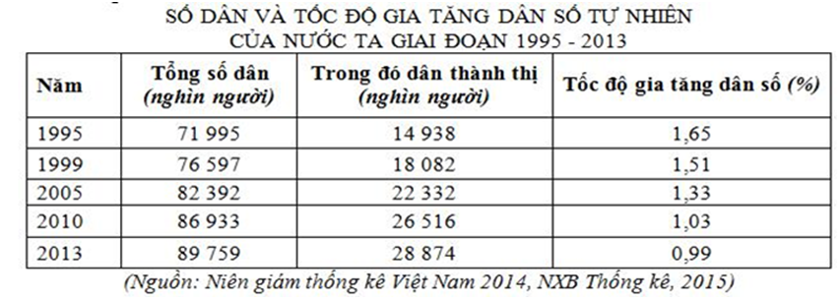
Căn cứ vào bảng số liệu, hãy cho biết nhận xét nào sau đây đúng?
A. Tổng dân số tăng, dân thành thị giảm. B. Tốc độ gia tăng dân số giảm, dân thành thị giảm.
C. Tốc độ gia tăng dân số tăng, tổng số dân giảm. D. Tốc độ gia tăng dân số giảm, tổng số dân tăng.
Câu 33 : (THPT Trung Giã – Hà Nội 2017 L2 – MĐ 051). Cho bảng số liệu:
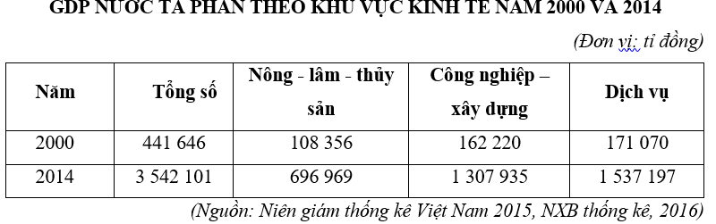
Dựa vào kết quả xử lí số liệu từ bảng trên, trong giai đoạn 2000 – 2014, tỉ trọng GDP của khu vực nông – lâm – thủy sản giảm gần:
A. 3,9%. B. 4,9%. C. 5,9%. D. 2,0%.
Câu 34 : (THPT Trường Chinh – Lâm Đồng 2017). Cho bảng số liệu:
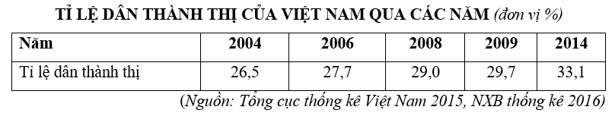
Nhận xét nào sau đây không đúng với nội dung thể hiện ở bảng số liệu trên?
A. Tỉ lệ dân thành thị thấp. B. Tốc độ tăng tỉ lệ dân thành thị nhanh.
C. Tốc độ tăng tỉ lệ dân thành thị chậm. D. Tỉ lệ dân thành thị tăng liên tục.
Câu 35 : (THPT Trần Hưng Đạo – TP. Hồ Chí Minh 2017 L1 – MĐ 214). Cho Bảng số liệu:
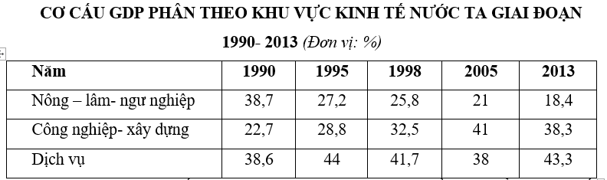
Theo bảng trên, hãy cho biết nhận xét nào sau đây không đúng về sự chuyển dịch cơ cấu GDP phân theo khu vực kinh tế của nước ta giai đoạn 1990 - 2013?
A. Khu vực nông- lâm- ngư nghiệp vẫn chiếm tỉ trọng lớn nhất nhưng đang có xu hướng giảm.
B. Cơ cấu kinh tế chuyển dịch theo hướng công nghiệp hóa, hiện đại hóa.
C. Tỉ trọng ngành dịch vụ hiện nay chiếm cao nhất trong cơ cấu GDP của cả nước.
D. Tỉ trọng của công nghiệp và xây dựng tăng nhanh nhất trong cơ cấu GDP.
Câu 36 : (THPT Trần Hưng Đạo – TP. Hồ Chí Minh 2017 L1 – MĐ 214). Cho bảng số liệu:
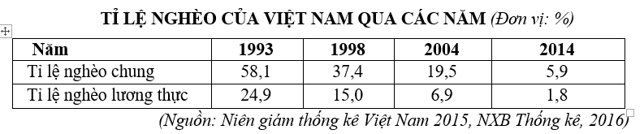
Nhận xét nào sau đây không đúng với bảng số liệu trên?
A. Tỉ lệ nghèo chung giảm chậm hơn tỉ lệ nghèo lương thực.
B. Tỉ lệ nghèo chung và tỉ lệ nghèo lương thực đều giảm.
C. Tỉ lệ nghèo chung cao hơn tỉ lệ nghèo lương thực.
D. Tỉ lệ nghèo chung giảm nhanh hơn hơn tỉ lệ nghèo lương thực.
Câu 37 : (Liên Trường THPT – Nghệ An 2018 L1 – MĐ 301). Cho bảng số liệu:
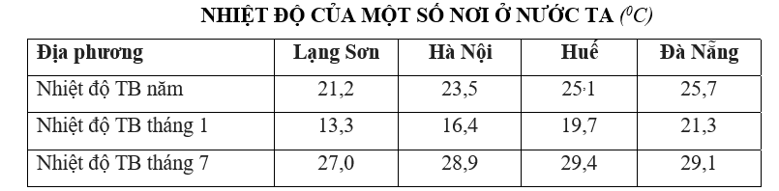
Nhận định nào sau đây chưa chính xác?
A. Càng vào nam nhiệt độ trung bình càng tăng.
B. Vào tháng 1, độ vĩ càng tăng thì nhiệt độ trung bình càng giảm.
C. Vào tháng 7, nhiệt độ trung bình các địa điểm đều cao trên 250C.
D. Càng vào nam biên độ nhiệt độ càng tăng.
Câu 38 : (Liên Trường THPT – Nghệ An 2018 L1 – MĐ 301). Cho bảng số liệu sau:
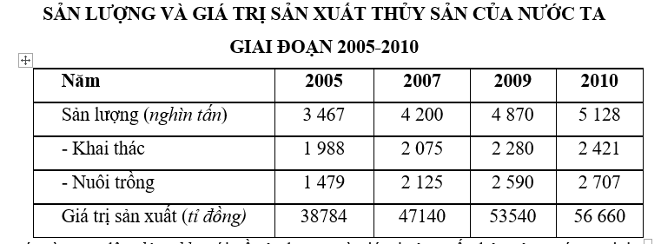
Nhận xét nào sau đây đúng khi nói về sản lượng và giá trị sản xuất thủy sản nước ta giai đoạn 2005-2010?
A. Sản lượng khai thác luôn lớn hơn sản lượng nuôi trồng
B. Sản lượng khai thác tăng chậm hơn sản lượng nuôi trồng
C. Sản lượng nuôi trồng tăng chậm hơn sản lượng khai thác
D. Sản lượng và giá trị sản xuất thủy sản qua các năm đều giảm
Câu 39 : (THPT Nguyễn Viết Xuân – Vĩnh Phúc 2018 L3 – MĐ 101). Cho bảng số liệu sau:
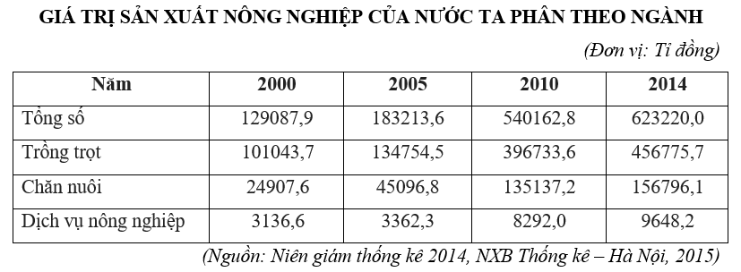
Nhận xét nào sau đây đúng với sự chuyển dịch cơ cấu giá trị sản xuất nông nghiệp phân theo ngành hoạt động của nước ta?
A. Tỉ trọng giá trị của nhóm ngành trồng trọt và chăn nuôi chiếm cao nhất và tiếp tục tăng.
B. Tỉ trọng giá trị các nhóm ngành trồng trọt, chăn nuôi, dịch vụ nông nghiệp đều tăng.
C. Tỉ trọng giá trị các nhóm ngành trồng trọt, chăn nuôi, dịch vụ nông nghiệp đều giảm.
D. Tăng tỉ trọng của ngành chăn nuôi, giảm tỉ trọng ngành trồng trọt và dịch vụ nông nghiệp.
Câu 40 : (THPT Nguyễn Viết Xuân – Vĩnh Phúc 2018 L3 – MĐ 101). Cho bảng số liệu:
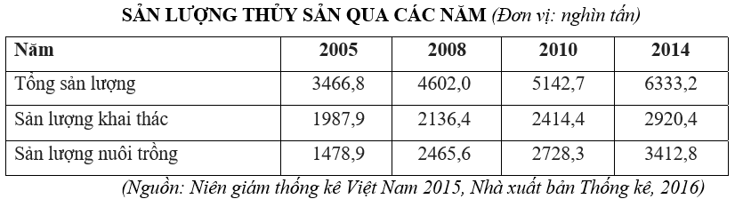
Nhận xét nào sau đây không đúng với bảng số liệu trên?
A. Tốc độ tăng sản lượng thủy sản nuôi trồng nhanh hơn tốc độ tăng sản lượng khai thác.
B. Sản lượng thủy sản khai thác của nước ta tăng gần 1,47 lần, giai đoạn 2005 - 2014.
C. Sản lượng thủy sản nuôi trồng giai đoạn 2005 – 2014 luôn lớn hơn sản lượng thủy sản khai thác và gấp gần 1,17 lần vào năm 2014.
D. Tổng sản lượng thủy sản nước ta tăng khá nhanh qua các năm.
Câu 41 : (THPT Lương Thế Vinh – Hà Nội L1 – MĐ 132). Cho bảng số liệu sau:
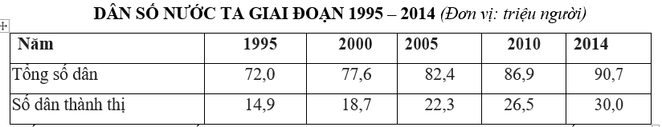
Tốc độ tăng trưởng dân số của nước ta trong giai đoạn 1995 – 2014 (làm tròn đến hàng thập phân thứ nhất) là:
A. 126.0%. B. 125.9% C. 79.4%. D. 80.0%.
Câu 42 : (THPT Trần Phú – Quảng Ninh 2017). Dựa vào bảng số liệu:
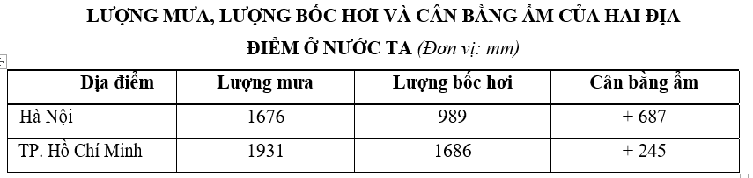
Nhận xét nào sau đây là đúng?
A. Hà Nội có lượng mưa cao hơn, lượng bốc hơi và cân bằng ẩm thấp hơn.
B. Hà Nội có lượng mưa, lượng bốc hơi và cân bằng ẩm thấp hơn.
C. TP. Hồ Chí Minh có lượng mưa, lượng bốc hơi và cân bằng ẩm cao hơn
D. Hà Nội có lượng mưa và lượng bốc hơi thấp hơn, cân bằng ẩm cao hơn.
Câu 43 : (THPT Hà Trung – Thanh Hóa 2018 L1). Cho bảng số liệu:
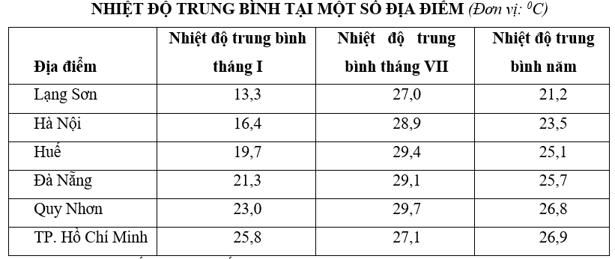
Căn cứ vào bảng số liệu, cho biết nhận xét nào sau đây đúng với biên độ nhiệt năm ở nước ta từ Bắc vào Nam?
A. biện độ nhiệt năm ở miền Bắc thấp hơn miền Nam.
B. biên độ nhiệt năm cả hai miền Nam, Bắc đều thấp.
C. biên độ nhiệt năm giảm dần từ Bắc vào Nam.
D. biên độ nhiệt năm tăng dần từ Bắc vào Nam.
Câu 44 : (THPT Hồng Quang 2019 L1 – Hải Dương – MĐ 406). Cho bảng số liệu
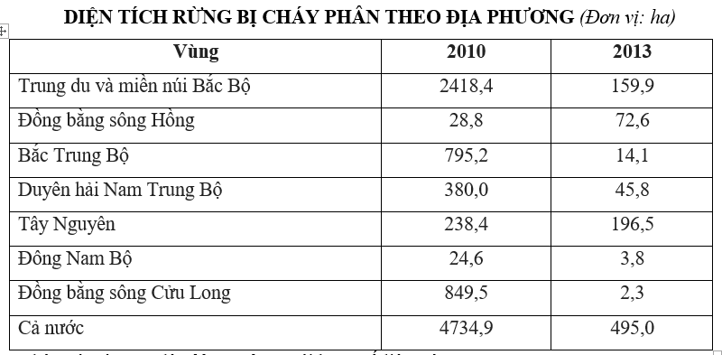
Nhận xét nào sau đây không đúng với bảng số liệu trên?
A. Diện tích rừng bị cháy của cả nước giảm nhiều.
B. Trung du miền núi Bắc Bộ diện tích rừng bị cháy giảm nhiều nhất.
C. Đông Nam Bộ diện tích rừng bị cháy luôn ít nhất cả nước.
D. Đồng bằng sông Cửu Long diện tích rừng bị cháy giảm nhanh nhất.

III. NHẬN XÉT BIỂU ĐỒ:
Câu 1 : (THPT QG 2019 – Đề chính thức – MĐ 301). Cho biểu đồ:
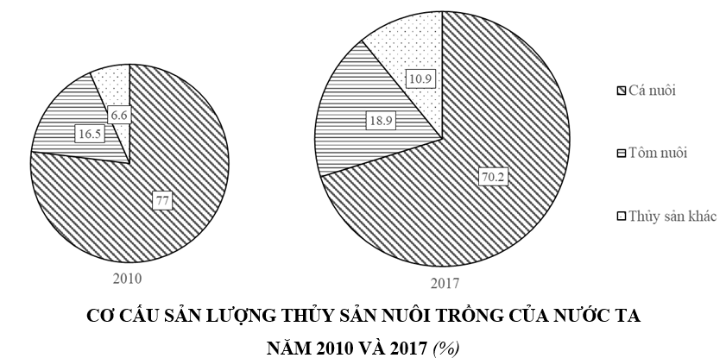
Theo biểu đồ, nhận xét nào sau đây đúng về sự thay đổi tỉ trọng cơ cấu sản lượng thủy sản nuôi trồng của nước ta năm 2017 so với năm 2010?
A. Tôm nuôi giảm, cá nuôi giảm B. Thủy sản khác giảm, cá nuôi giảm
C. Cá nuôi giảm, tôm nuôi tăng D. Tôm nuôi tăng, thủy sản khác giảm
Câu 2 : (THPT QG 2019 – Đề chính thức – MĐ 301). Cho biểu đồ về GDP của Ma-lai-xi-a và Phi-lip-pin qua các năm:
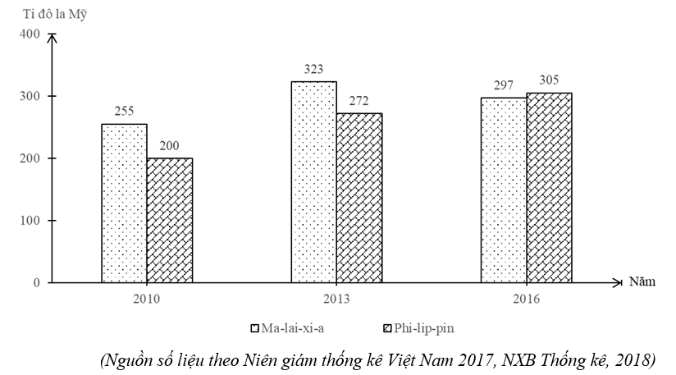
Biểu đồ thể hiện nội dung nào sau đây?
A. Chuyển dịch cơ cấu GDP của Ma-lai-xi-a và Phi-lip-pin qua các năm.
B. Cơ cấu GDP của Ma-lai-xi-a và Phi-lip-pin qua các năm.
C. Tốc độ tăng trưởng GDP của Ma-lai-xi-a và Phi-lip-pin qua các năm.
D. Quy mô GDP của Ma-lai-xi-a và Phi-lip-pin qua các năm.
Câu 3 : (THPT GQ 2019 – Đề chính thức – MĐ 302). Cho biểu đồ về GDP của Ma-lai-xi-a và Xin-ga-po qua các năm:
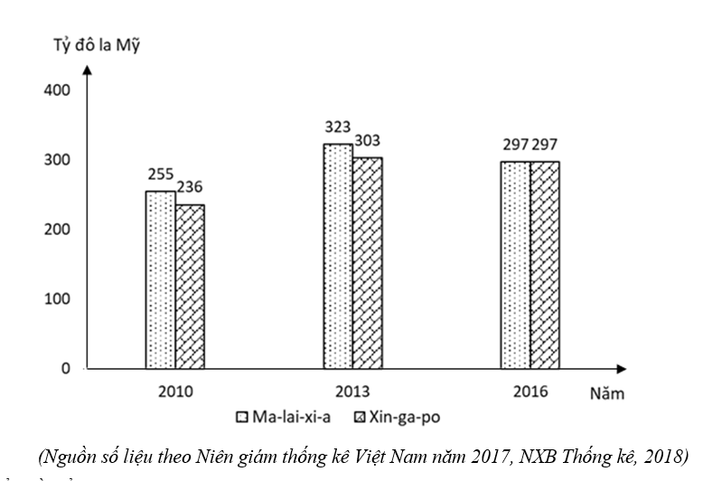
Biểu đồ thể hiện nội dung nào sau đây?
A. Tốc độ tăng trưởng GDP của Ma-lai-xi-a và Xin-ga-po qua các năm.
B. Cơ cấu GDP của Ma-lai-xi-a và Xin-ga-po qua các năm.
C. Chuyển dịch cơ cấu GDP của Ma-lai-xi-a và Xin-ga-po qua các năm.
D. Quy mô GDP của Ma-lai-xi-a và Xin-ga-po qua các năm.
Câu 4 : (THPT GQ 2019 – Đề chính thức – MĐ 303). Cho biểu đồ về GDP của Thái Lan và Philippin qua các năm
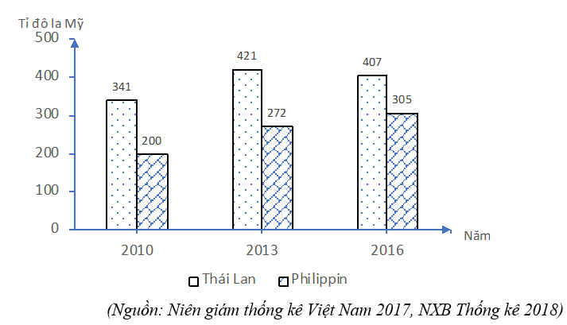
Biểu đồ thể hiện nội dung nào sau đây?
A. Chuyển dịch cơ cấu GDP của Thái Lan và Philippin qua các năm.
B. Tốc độ tăng trưởng GDP của Thái Lan và Philippin qua các năm.
C. Quy mô GDP của Thái Lan và Philippin qua các năm.
D. Cơ cấu GDP của Thái Lan và Philippin qua các năm
Câu 5 : (THPT GQ 2019 – Đề minh họa – MĐ 001). Cho biểu đồ:
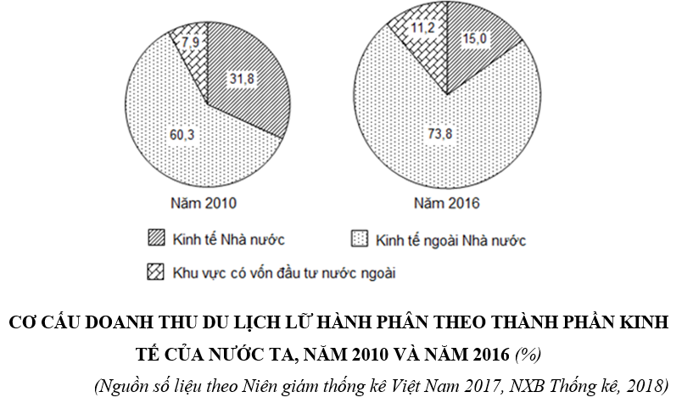
Theo biểu đồ, nhận xét nào sau đây đúng về sự thay đổi tỉ trọng trong cơ cấu doanh thu du lịch lữ hành phân theo thành phần kinh tế của nước ta năm 2016 so với năm 2010?
A. Kinh tế ngoài Nhà nước giảm, kinh tế Nhà nước tăng.
B. Kinh tế Nhà nước giảm, kinh tế ngoài Nhà nước tăng.
C. Khu vực có vốn đầu tư nước ngoài tăng, kinh tế Nhà nước tăng.
D. Khu vực có vốn đầu tư nước ngoài giảm, kinh tế Nhà nước giảm.
Câu 6 : (THPT GQ 2019 – Đề chính thức – MĐ 301). Căn cứ vào biểu đồ, cho biết nhận xét nào sau đây không đúng với tỉ trọng mức bán lẻ hàng hóa và doanh thu dịch vụ của các thành phần kinh tế ở nước ta năm 2013 so với năm 2005?
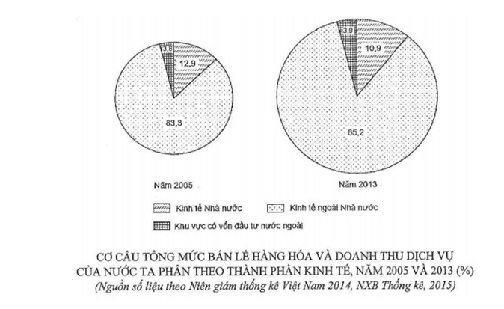
A. Kinh tế Nhà nước giảm, Kinh tế ngoài Nhà nước tăng.
B. Kinh tế ngoài Nhà nước và Khu vực có vốn đầu tư nước ngoài đều tăng.
C. Kinh tế Nhà nước và Kính tế ngoài Nhà nước đều tăng.
D. Khu vực có vốn đầu tư nước ngoài tăng, Kinh tế Nhà nước giảm.
Câu 7 : (THPT GQ 2018 – Đề chính thức – MĐ 301). Cho biểu đồ:
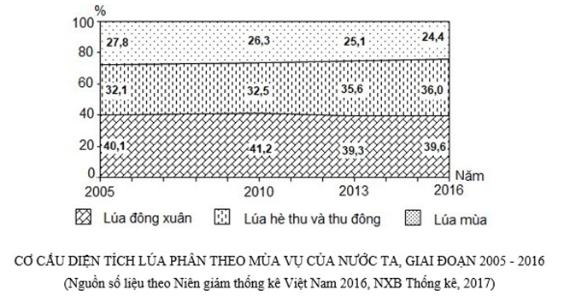
Nhận xét nào sau đây không đúng về sự thay đổi tỉ trọng trong cơ cấu diện tích lúa phân theo mùa vụ của nước ta, giai đoạn 2005 - 2016?
A. Lúa hè thu và thu đông tăng, lúa mùa tăng.
B. Lúa hè thu và thu đông tăng, lúa mùa giảm.
C. Lúa hè thu và thu đông tăng, lúa đông xuân giảm.
D. Lúa mùa giảm, lúa đông xuân giảm.
Câu 8 : (THPT GQ 2018 – Đề chính thức – MĐ 301). Cho biểu đồ về dầu thô và điện của Phi-lip-pin, giai đoạn 2010 – 2015.
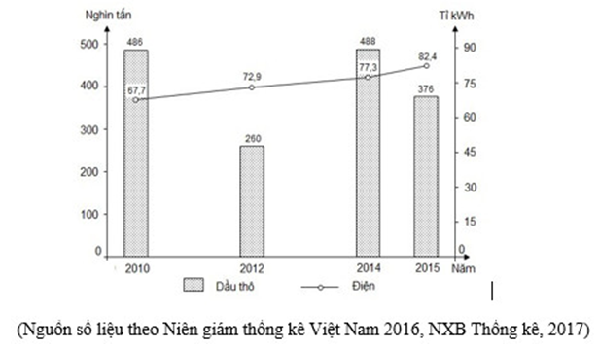
Biểu đồ thể hiện nội dung nào sau đây?
A. Quy mô, cơ cấu sản lượng dầu thô và điện của Phi-lip-pin, giai đoạn 2010 - 2015.
B. Sản lượng dầu thô và sản lượng điện của Phi-lip-pin, giai đoạn 2010 - 2015.
C. Chuyển dịch cơ cấu sản lượng dầu thô và điện của Phi-lip-pin, giai đoạn 2010 - 2015.
D. Tốc độ tăng trưởng sản lượng dầu thô và điện của Phi-lip-pin, giai đoạn 2010 - 2015.
Câu 9 : (THPT QG 2018 – Đề chính thức – MĐ 302). Cho biểu đồ:
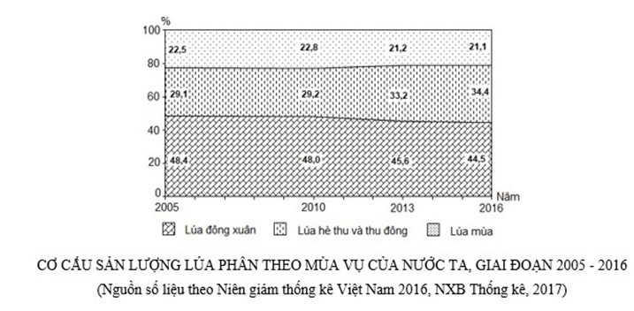
Nhận xét nào sau đây không đúng về sự thay đổi tỉ trọng trong cơ cấu sản lượng lúa phân theo mùa vụ của nước ta, giai đoạn 2005 - 2016?
A. Lúa hè thu và thu đông tăng, lúa đông xuân giảm.
B. Lúa đông xuân tăng, lúa mùa tăng.
C. Lúa đông xuân giảm, lúa mùa giảm.
D. Lúa mùa giảm, lúa hè thu và thu đông tăng.
Câu 10 : (THPT QG 2018 – Đề chính thức – MĐ 302). Cho biểu đồ về dầu thô và điện của Ma-lai-xi-a, giai đoạn 2010 - 2015.
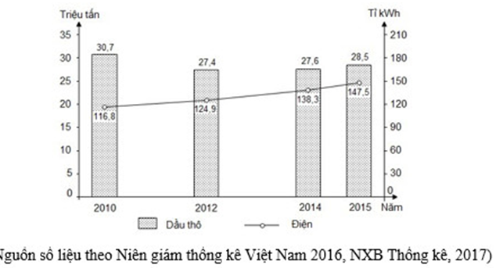
Biểu đồ thể hiện nội dung nào sau đây?
A. Cơ cấu sản lượng dầu thô và điện của Ma-lai-xi-a, giai đoạn 2010 - 2015.
B. Tốc độ tăng trưởng sản lượng dầu thô và điện của Ma-lai-xi-a, giai đoạn 2010 - 2015.
C. Quy mô và cơ cấu sản lượng dầu thô, điện của Ma-lai-xi-a, giai đoạn 2010 - 2015.
D. Sản lượng dầu thô và sản lượng điện của Ma-lai-xi-a, giai đoạn 2010 - 2015.
Câu 11 : (THPT QG 2018 – Đề chính thức – MĐ 303). Theo biểu đồ, nhận xét nào sau đây đúng về sự thay đổi tỉ trọng trong cơ cấu diện tích lúa phân theo vùng của nước ta, giai đoạn 2010 - 2016?
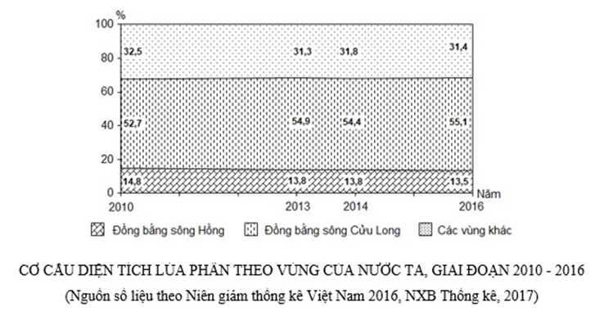
A. Đồng bằng sông Hồng tăng, Đồng bằng sông Cửu Long giảm.
B. Đồng bằng sông Hồng giảm, các vùng khác tăng.
C. Đồng bằng sông Cửu Long giảm, các vùng khác tăng.
D. Đồng bằng sông Cửu Long tăng, Đồng bằng sông Hồng giảm.
Câu 12 : (THPT QG 2018 – Đề chính thức – MĐ 303). Cho biểu đồ về than và điện của Mi-an-ma, giai đoạn 2010 - 2015. Biểu đồ thể hiện nội dung nào sau đây?
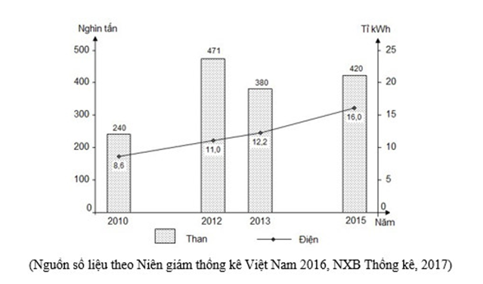
A. Sản lượng than, tốc độ tăng trưởng sản lượng điện của Mi-an-ma, giai đoạn 2010 - 2015.
B. Tốc độ tăng trưởng sản lượng than, điện của Mi-an-ma, giai đoạn 2010 - 2015.
C. Sản lượng than và sản lượng điện của Mi-an-ma, giai đoạn 2010 - 2015.
D. Quy mô và cơ cấu sản lượng than, điện của Mi-an-ma, giai đoạn 2010 - 2015.
Câu 13 : (THPT QG 2018 – Đề chính thức – MĐ 304). Theo biểu đồ, nhận xét nào sau đây đúng về sự thay đổi tỉ trọng trong cơ cấu doanh thu dịch vụ lữ hành phân theo thành phần kinh tế của nước ta, giai đoạn 2010 - 2015?
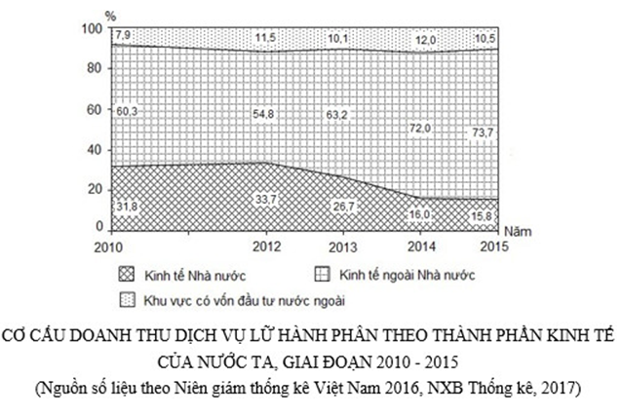
A. Kinh tế Nhà nước giảm, khu vực có vốn đầu tư nước ngoài giảm.
B. Kinh tế ngoài Nhà nước tăng, khu vực có vốn đầu tư nước ngoài giảm.
C. Kinh tế Nhà nước giảm, kinh tế ngoài Nhà nước tăng.
D. Kinh tế ngoài Nhà nước tăng, kinh tế Nhà nước tăng.
Câu 14 : (THPT QG 2018 – Đề chính thức – MĐ 304). Cho biểu đồ về dầu thô và điện của Thái Lan, giai đoạn 2010 – 2015. Biểu đồ thể hiện nội dung nào sau đây?
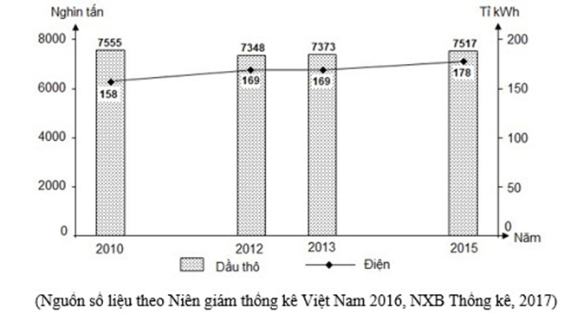
A. Sản lượng dầu thô và sản lượng điện của Thái Lan, giai đoạn 2010 - 2015.
B. Cơ cấu và tốc độ tăng trưởng dầu thô, điện của Thái Lan, giai đoạn 2010 - 2015.
C. Tốc độ tăng trưởng sản lượng dầu thô, điện của Thái Lan, giai đoạn 2010 - 2015.
D. Quy mô và cơ cấu sản lượng dầu thô, điện của Thái Lan, giai đoạn 2010 - 2015.
Câu 15 : (THPT QG 2018 – Đề minh họa – MĐ 001). Cho biểu đồ:
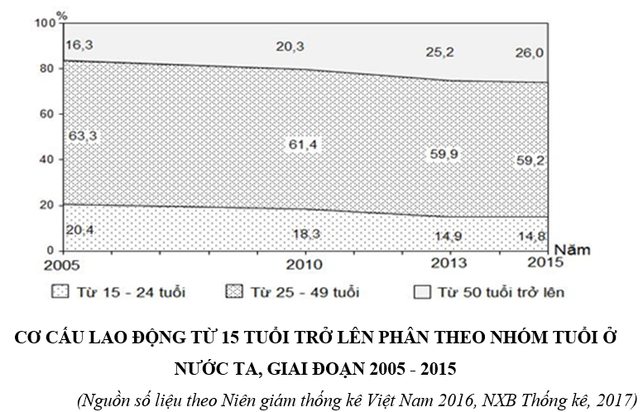
Căn cứ vào biểu đồ, cho biết nhận xét nào sau đây không đúng về sự thay đổi tỉ trọng trong cơ cấu lao động từ 15 tuổi trở lên phân theo nhóm tuổi ở nước ta, giai đoạn 2005 - 2015?
A. Từ 15 - 24 tuổi giảm, từ 50 tuổi trở lên tăng. B. Từ 25 - 49 tuổi giảm, từ 15 - 24 tuổi giảm.
C. Từ 25 - 49 tuổi tăng, từ 50 tuổi trở lên giảm. D. Từ 50 tuổi trở lên tăng, từ 25 - 49 tuổi giảm.
Câu 16 : (THPT QG 2017 – Đề chính thức – MĐ 302). Căn cứ vào biểu đồ, cho biết nhận xét nào sau đây không đúng về tỉ trọng lao động đang làm việc của các thành phần kinh, tế ở nước ta năm 2014 so với năm 2006?
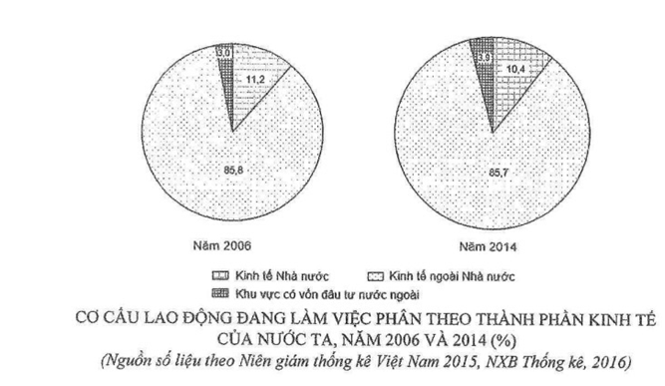
A. Kinh tế ngoài Nhà nước giảm, Khu vực có vốn đầu tư nước ngoài tăng.
B. Kinh tế Nhà nước giảm, Khu vực có vốn đầu tư nước ngoài tăng.
C. Kinh tế Nhà nước tăng, Kinh tế ngoài Nhà nước giảm.
D. Kinh tế Nhà nước và Kinh tế ngoài Nhà nước đều giảm.
Câu 17 : (THPT QG 2017 – Đề chính thức – MĐ 302). Cho biểu đồ về xuất khẩu hàng dệt - may, thủy sản nước ta qua các năm. Biểu đồ thể hiện nội dung nào sau đây?
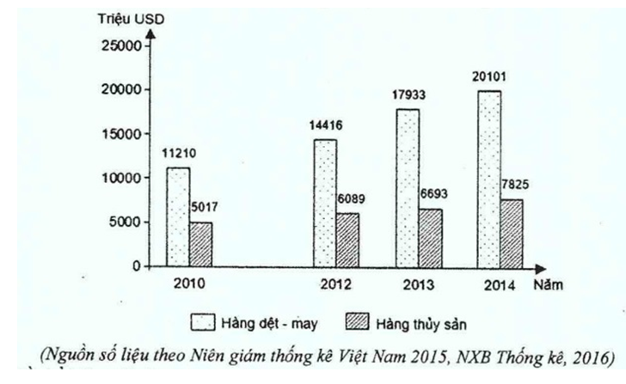
A. Khối lượng xuất khẩu hàng dệt - may, thủy sản nước ta qua các năm.
B. Tốc độ tăng xuất khẩu hàng dệt - may, thủy sản nước ta qua các năm.
C. Giá trị xuất khẩu hàng dệt - may, hàng thủy sản nước ta qua các năm.
D. Cơ cấu giá trị xuất khẩu hàng dệt - may, thủy sản nước ta qua các năm.
Câu 18 : (THPT QG 2017 – Đề chính thức – MĐ 303). Căn cứ vào biểu đồ, cho biết nhận xét nào sau đây không đúng về tỉ trọng giá trị xuất khẩu của các nhóm hàng ở nước ta năm 2014 so với năm 2000?
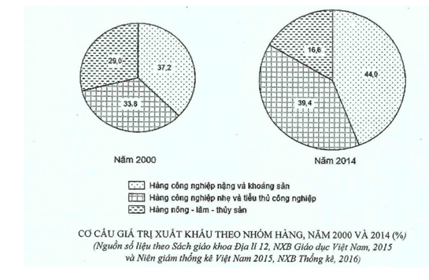
A. Hàng công nghiệp nặng và khoáng sản tăng, Hàng công nghiệp nhẹ và tiểu thủ công nghiệp tăng.
B. Hàng công nghiệp nặng và khoáng sản, Hàng nông - lâm - thủy sản đều giảm.
C. Hàng công nghiệp nặng và khoáng sản giảm, Hàng công nghiệp nhẹ và tiểu thủ công nghiệp tăng.
D. Hàng nông - lâm - thủy sản giảm, Hàng công nghiệp nhẹ và tiểu thủ công nghiệp tăng.
Câu 19 : (THPT QG 2017 – Đề chính thức – MĐ 303). Cho biểu đồ về cây công nghiệp của nước ta qua các năm. Biểu đồ thể hiện nội dung nào sau đây?
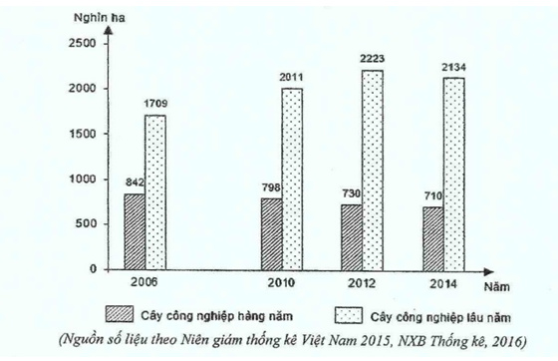
A. Tốc độ tăng diện tích cây công nghiệp của nước ta qua các năm.
B. Diện tích cây công nghiệp của nước ta qua các năm.
C. Cơ cấu giá trị sản xuất cây công nghiệp của nước ta qua các năm.
D. Giá trị sản xuất cầy công nghiệp của nước ta qua các năm.
Câu 20 : (THPT QG 2017 – Đề chính thức – MĐ 304). Căn cứ vào biểu đồ, cho biết nhận xét nào sau đây không đúng về tỉ trọng lao động có việc làm của các khu vực kinh tế ở nước ta năm 2014 so vói năm 2005?
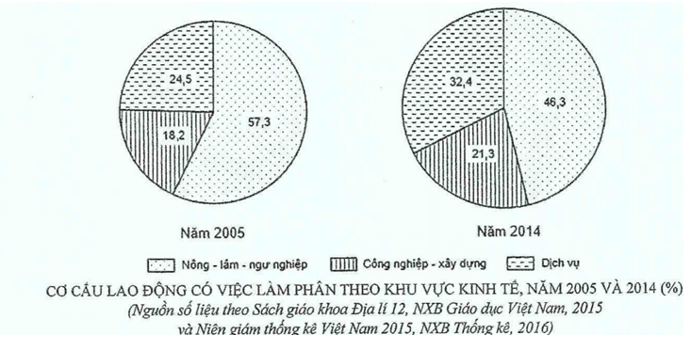
A. Dịch vụ và Nông - lâm - ngư nghiệp đều tăng.
B. Công nghiệp - xây dựng tăng, Nông - lâm - ngư nghiệp giảm.
C. Nông - lâm - ngư nghiệp giảm, Dịch vụ tăng.
D. Dịch vụ tăng, Công nghiệp - xây dựng tăng.
Câu 21 : (THPT Liễn Sơn – 2018 L1 – MĐ 209). Cho biểu đồ về cơ cấu dân số theo nhóm tuổi của Hoa Kì từ 1950- 2004:
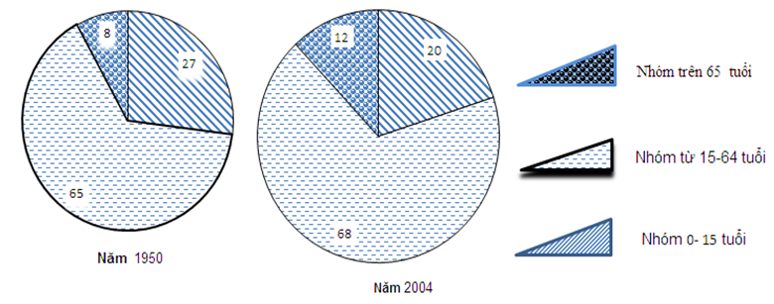
Qua biểu đồ, nhận xét nào sau đây đúng với cơ cấu dân số theo độ tuổi ở Hoa Kì?
A. Tỉ trọng dân số nhóm 15 - 64 tuổi giảm.
B. Tỉ trọng dân số nhóm 0 - 15 tuổi tăng.
C. Tỉ trọng dân số nhóm trên 65 tuổi giảm.
D. Cơ cấu dân số Hoa Kì ngày càng già hóa.
Câu 22 : (THPT Trần Phú – Quảng Ninh 2017). Cho biểu đồ:
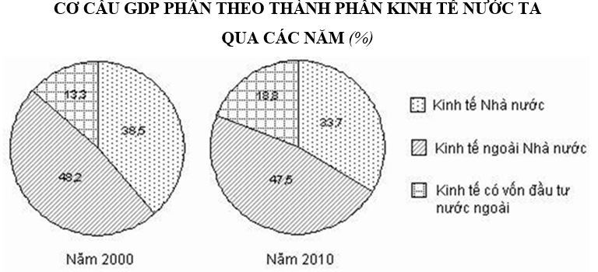
Nhận xét nào sau đây đúng với biểu đồ trên?
A. Tỷ trọng kinh tế nhà nước và kinh tế có vốn đầu tư nước ngoài tăng, kinh tế ngoài nhà nước giảm.
B. Kinh tế ngoài nhà nước luôn chiếm tỷ trọng lớn nhất và đang có xu hướng tăng lên.
C. Tỷ trọng kinh tế nhà nước và kinh tế ngoài nhà nước tăng, kinh tế có vốn đầu tư nước ngoài giảm.
D. Kinh tế có vốn đầu tư nước ngoài chiếm tỷ trọng nhỏ nhất nhưng đang có xu hướng tăng nhanh.
Câu 23 : (THPT Hoàng Mai 2 – Nghệ An 2017 – MĐ 132). Quan sát biểu đồ thể hiện về GDP của nước ta:
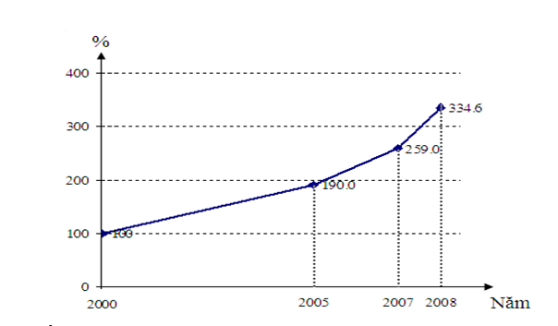
Biểu đồ trên thể hiện nội dung nào sau đây?
A. Tốc độ tăng trưởng GDP của nước ta, giai đoạn 2000 – 2008.
B. Giá trị GDP của nước ta, giai đoạn 2000 – 2008.
C. Quy mô và cơ cấu GDP của nước ta, giai đoạn 2000 – 2008.
D. Giá trị tăng thêm của GDP nước ta, giai đoạn 2000 - 2008.
Câu 24 : (THPT Nguyễn Trãi – 2018 MĐ 003). Cho biểu đồ về rừng của nước ta qua một các năm:
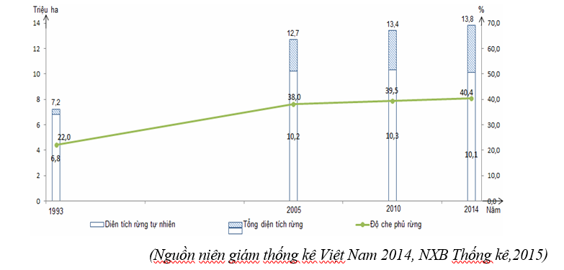
Biểu đồ trên thể hiện nội dung nào sau đây?
A. Diện tích rừng và độ che phủ rừng của nước ta qua các năm.
B. Cơ cấu diện tích rừng của nước ta qua các năm.
C. Tốc độ tăng diện tích rừng và độ che phủ rừng của nước ta qua các năm.
D. Quy mô và cơ cấu diện tích rừng của nước ta qua các năm.
Câu 25 : (THPT Nguyễn Cảnh Chân – Nghệ An 2018 L2). Cho biểu đồ:
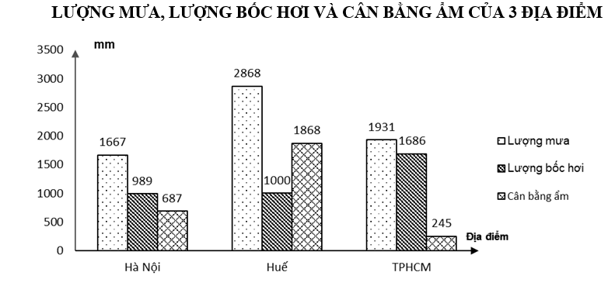
Căn cứ vào biểu đồ trên, cho biết nhận xét nào sau không đúng về lượng mưa, lượng bốc hơi và cân bằng ẩm của Hà Nội, Huế và TP Hồ Chí Minh?
A. Lượng mưa tăng dần từ Bắc vào Nam.
B. Lượng bốc hơi tăng dần từ Bắc vào Nam.
C. TP Hồ Chí Minh có lượng cân bằng ẩm thấp nhất.
D. Cân bằng ẩm của Huế cao hơn Hà Nội.
Câu 26 : (THPT Thị Xã Quảng Trị - Quảng Trị 2018 L1 – MĐ 132). Cho biểu đồ:
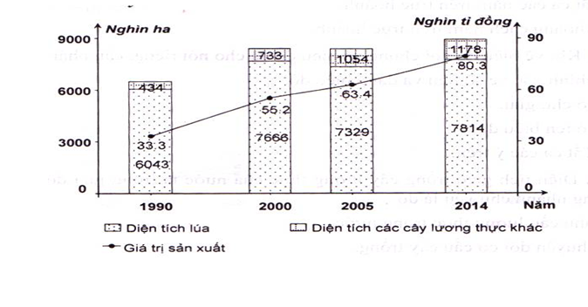
Căn cứ vào biểu đồ, hãy cho biêt nhận xét nào sau đây đúng về diện tích gieo trồng, giá trị sản xuất của cây lương thực ở nước ta trong giai đoạn 1990-2014?
A. Giá trị sản xuất cây lương thực ở nước ta giai đoạn 1990-2014 tăng hơn 2,4 lần.
B. Năm 1990, cây lúa có tỉ trọng lớn nhất trong cơ cấu diện tích cây lương thực nước ta.
C. Giai đoạn 1990-2014 diện tích lúa có tốc độ tăng nhanh hơn diện tích các cây lương thực khác.
D. Năm 2014, giá trị sản xuất cây lương thực ở nước ta đạt thấp nhất.
Câu 27 : (THPT Khánh Sơn – Khánh Hòa 2017). Cho biểu đồ:
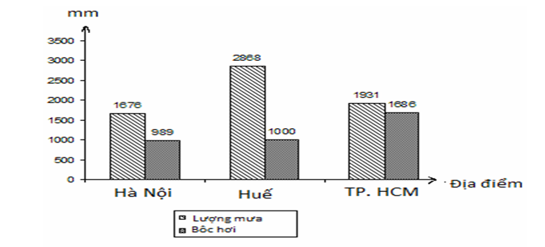
Biểu đồ trên thể hiện nội dung nào sau đây?
A. Lượng mưa và độ ẩm của một số địa điểm nước ta.
B. Nhiệt độ và độ ẩm của một số địa điểm nước ta.
C. Nhiệt độ, lượng mưa của một số địa điểm nước ta.
D. Lượng mưa và lượng bốc hơi của một số địa điểm nước ta.
Câu 28 : (THPT Kim Thành – Hải Dương 2017 L1). Cho biểu đồ sau:
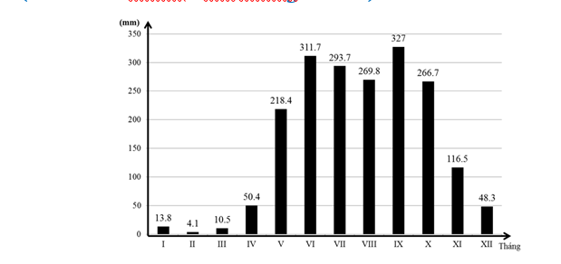
Biểu đồ trên thể hiện nội dung nào sau đây?
A. Lượng bốc hơi trung bình tháng của Thành phố Hồ Chí Minh.
B. Nhiệt độ trung bình tháng của Thành phố Hồ Chí Minh.
C. Cân bằng ẩm trung bình tháng của Thành phố Hồ Chí Minh.
D. Lượng mưa trung bình tháng của Thành phố Hồ Chí Minh.
Câu 29 : (THPT Kim Thành – Hải Dương 2017 L1). Cho biểu đồ sau:
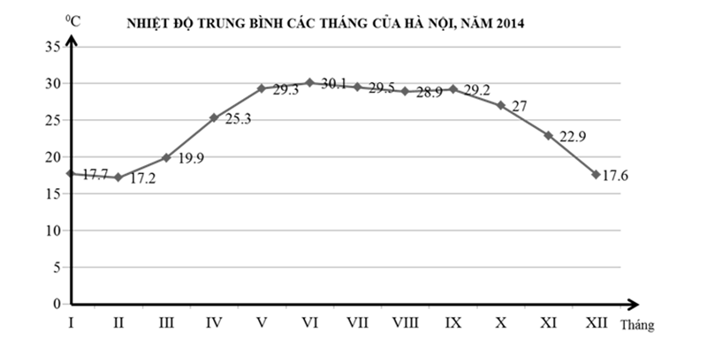
Nhận xét nào sau đây không đúng khi nói về nhiệt độ ở Hà Nội?
A. Nhiệt độ không đều qua các tháng.
B. Hà Nội có 4 tháng lạnh.
C. Nhiệt độ cao nhất ở tháng VI, thấp nhất ở tháng II, biên độ nhiệt lớn.
D. Hà Nội có mùa đông lạnh, nhiệt độ thấp và mùa hạ nóng, nhiệt độ cao.
Câu 30 : (THPT Trần Quốc Tuấn – Quảng Ngãi 2017). Cho biểu đồ sau:
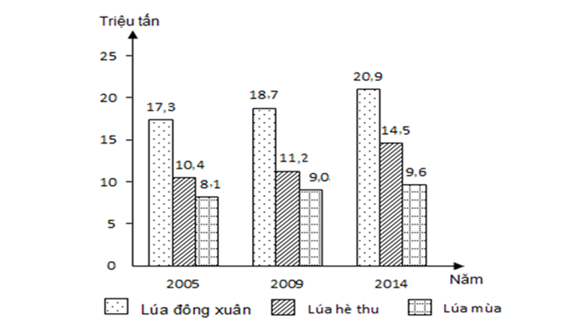
Nhận xét nào sau đây đúng về sản lượng lúa của nước ta từ năm 2005 đến 2014?
A. Sản lượng lúa hè thu tăng nhanh nhất. B. Sản lượng lúa các vụ giảm.
C. Sản lượng lúa hè thu cao nhất. D. Sản lượng lúa đông xuân tăng nhanh nhất.
Câu 31 : (THPT Lý Thái Tổ - Bắc Ninh 2017 – MĐ 253). Cho biểu đồ sau:
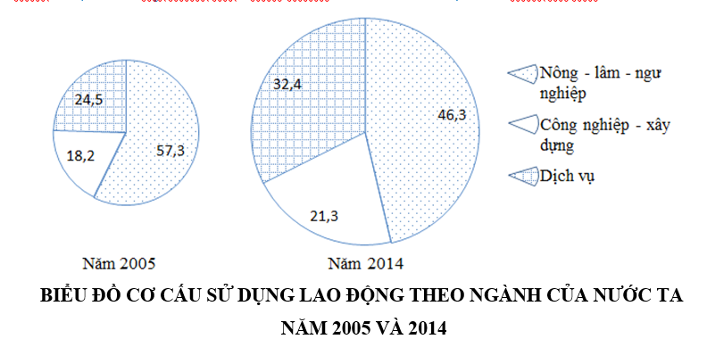
Căn cứ vào biểu đồ cho biết nhận xét nào dưới đây là đúng?
A. Cơ cấu lao động theo ngành không có sự thay đổi.
B. Cơ cấu lao động của nước ta đang chuyển dịch phù hợp với tiến trình công nghiệp hóa đất nước.
C. Tổng số lao động nước ta không thay đổi trong giai đoạn trên.
D. Tỉ lệ lao động khu vực nông-lâm ngư nghiệp thấp nhất.
Câu 32 : (THPT Phan Đình Phùng – Hà Tĩnh 2018 L1 – MĐ 101). Cho biểu đồ:
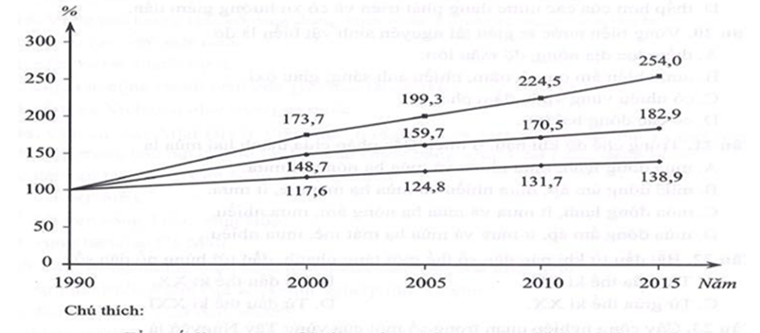
Biểu đồ trên thể hiện nội dung nào dưới đây?
A. Tốc độ tăng trưởng tổng số dân, sản lượng lương thực và bình quân lương thực theo đầu người của nước ta năm 2015.
B. Tốc độ tăng trưởng tổng số dân, sản lượng lương thực và bình quân lương thực theo đầu người của nước ta qua các năm.
C. Tổng số dân, sản lượng lương thực và bình quân lương thực theo đầu người của nước ta năm 2015.
D. Tổng số dân, sản lượng lương thực và bình quân lương thực theo đầu người của nước ta qua các năm.
Câu 33 : (THPT Trần Phú – Vĩnh Phúc 2018 – MĐ 401). Cho biểu đồ:
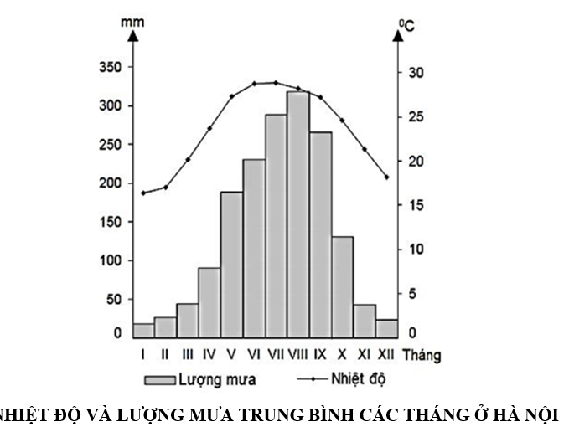
Hãy cho biết nhận xét nào sau đây đúng về nhiệt độ, lượng mưa ở Hà Nội?
A. Lượng mưa lớn nhất vào tháng VII. B. Không có tháng nào nhiệt độ dưới 200C.
C. Nhiệt độ thấp nhất trong năm là tháng XII. D. Chế độ mưa có sự phân mùa.
Câu 34 : (THPT Trần Phú – Quảng Ninh 2017). Cho biểu đồ sau:
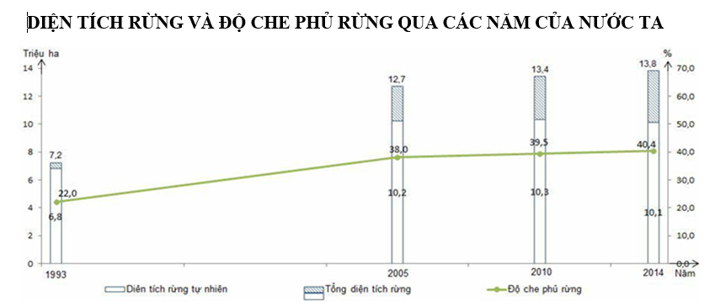
Căn cứ vào biểu đồ cho biết nhận xét nào dưới đây là không đúng?
A. Diện tích rừng tự nhiên của nước ta tăng 3,3 triệu ha, tăng không liên tục.
B. Độ che phủ rừng của nước ta tăng 18,4% và tăng liên tục.
C. Diện tích rừng trồng của nước ta tăng liên tục.
D. Diện tích rừng tự nhiên tăng nhanh hơn tổng diện tích rừng.
Câu 35 : (Phòng quản lí chất lượng Giáo Dục – Bắc Ninh 2018 – MĐ 401). Cho biểu đồ về xuất, nhập khẩu của Trung Quốc qua các năm:
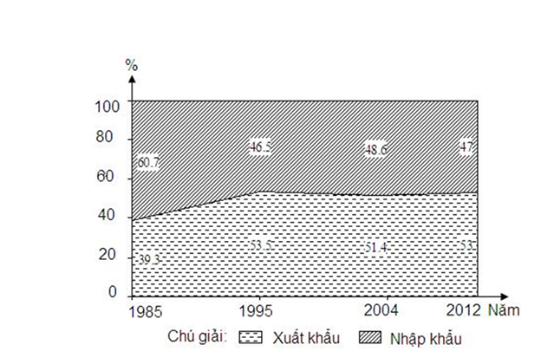
Biểu đồ thể hiện nội dung nào sau đây?
A. Giá trị xuất, nhập khẩu của Trung Quốc qua các năm.
B. Sự chuyển dịch cơ cấu giá trị xuất, nhập khẩu của Trung Quốc qua các năm.
C. Quy mô và cơ cấu giá trị xuất, nhập khẩu của Trung Quốc qua các năm.
D. Tốc độ tăng trưởng giá trị xuất, nhập khẩu của Trung Quốc qua các năm.
Câu 36: (THPT Lương Thế Vinh – Hà Nội L1 – MĐ 132). Dựa vào biểu đồ sau:
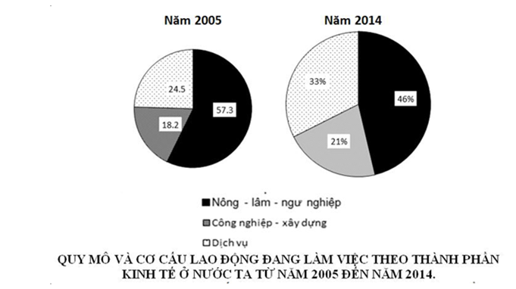
Nhận xét nào sau đây không đúng với biểu đồ?
A. Tổng số lao động năm 2014 lớn hơn năm 2005.
B. Tỉ lệ lao động trong khu vực công nghiệp – xây dựng cao nhất.
C. Tỉ lệ lao động khu vực dịch vụ tăng nhanh.
D. Tỉ lệ lao động khu vực công nghiệp – xây dựng tăng chậm.
Câu 37 : (THPT Nguyễn Trãi – 2018 MĐ 003). Cho biểu đồ:
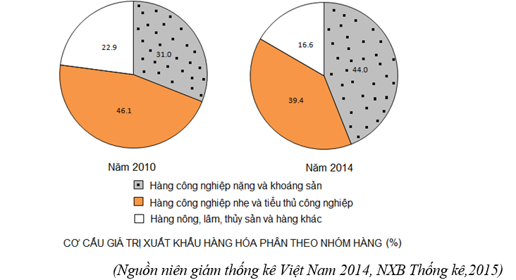
Căn cứ vào biểu đồ, hãy cho biết nhận xét nào sau đây đúng về sự thay đổi cơ cấu giá trị xuất khẩu hàng hóa phân theo nhóm hàng của nước ta năm 2010 và năm 2014?
A. Tỉ trọng hàng công nghiệp nặng và khoáng sản tăng.
B. Tỉ trọng hàng nông, lâm thuỷ sản và hàng khác tăng.
C. Tỉ trọng hàng công nghiệp nhẹ và tiểu thủ công nghiệp tăng.
D. Tỉ trọng hàng công nghiệp nặng và khoáng sản giảm.
Câu 38 : (THPT Chuyên Nguyễn Quang Diêu – Đồng Tháp 2018 L4 – MĐ 132). Để vẽ biểu đồ sau cần thực hiện những yêu cầu nào trong xử lí số liệu?
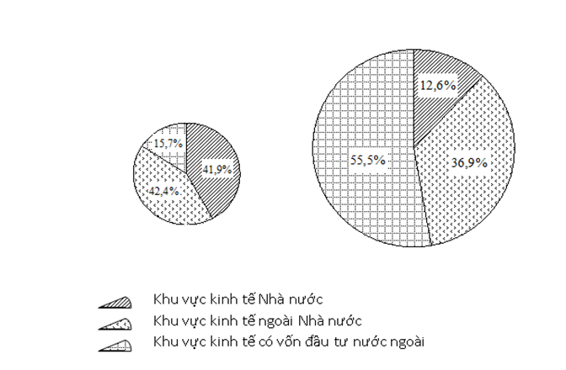
A. Tính qui mô không cần tính tỉ trọng. B. Tính qui mô và tính độ.
C. Tính qui mô và tỉ trọng. D. Tính tỉ trọng không cần tính qui mô.
Câu 39 : (THPT Thị Xã Quảng Trị - Quảng Trị 2018 L1 – MĐ 132). Cho biểu đồ như hình bên:
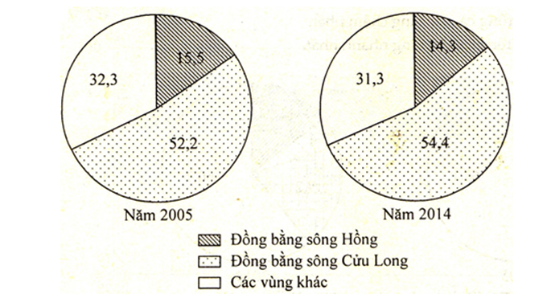
Biểu đồ thể hiện nội dung nào sau đây?
A. Quy mô và cơ cấu diện tích gieo trồng lúa cả năm của nước ta năm 2005 và 2014.
B. Quy mô diện tích gieo trồng lúa cả năm của nước ta năm 2005 và 2014.
C. Cơ cấu diện tích gieo trồng lúa cả năm của nước ta năm 2005 và 2014.
D. Sự thay đổi cơ cấu diện tích gieo trồng lúa cả năm của nước ta trong giai đoạn 2005- 2014.
Câu 40 : (THPT Đô Lương 2 – Nghệ An 2018 L2 – MĐ 101). Cho biểu đồ về GDP phân theo thành phần kinh tế của nước ta, giai đoạn 2006 - 2014:
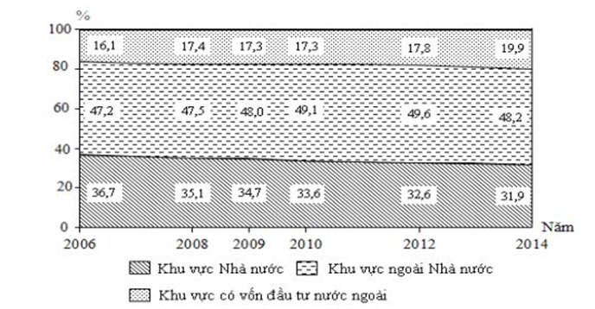
Cho biết biểu đồ thể hiện nội dung nào sau đây?
A. Chuyển dịch cơ cấu GDP phân theo thành phần kinh tế của nước ta, giai đoạn 2006 - 2014.
B. Giá trị GDP phân theo thành phần kinh tế của nước ta, giai đoạn 2006 - 2014.
C. Tốc độ tăng trưởng GDP phân theo thành phần kinh tế của nước ta, giai đoạn 2006 - 2014.
D. Quy mô GDP phân theo thành phần kinh tế của nước ta, giai đoạn 2006 - 2014.
Câu 41 : (THPT Đô Lương 2 – Nghệ An 2018 L2 – MĐ 101). Cho biểu đồ:
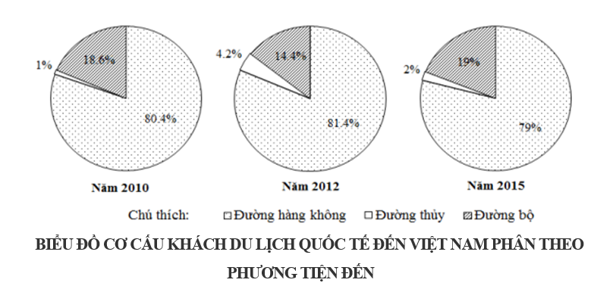
Căn cứ vào biểu đồ, cho biết nhận xét nào sau đây đúng với cơ cấu khách du lịch quốc tế đến Việt Nam phân theo phương tiện đến qua các năm?
A. Tỉ trọng của đường thủy tăng rất nhanh. B. Tỉ trọng của đường hàng không giảm.
C. Tỉ trọng của đường bộ không tăng. D. Tỉ trọng của đường bộ cao nhất.
Câu 42 : (THPT Trung Giã – Hà Nội 2017 L2 – MĐ 051). Cho biểu đồ:
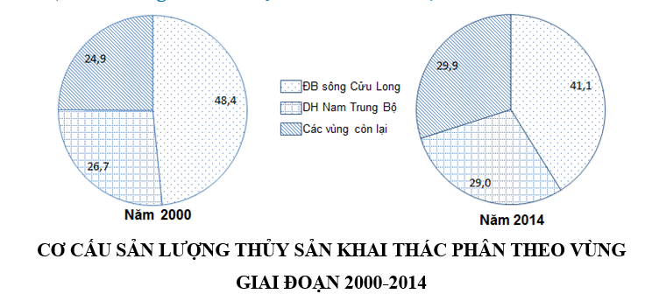
Căn cứ vào biểu đồ, cho biết nhận xét nào dưới đây không đúng về cơ cấu sản lượng thủy sản khai thác phân theo vùng ở nước ta giai đoạn 2000-2014?
A. Tỉ trọng các vùng còn lại của nước ta có xu hướng tăng.
B. Duyên hải Nam Trung Bộ có tỉ trọng lớn thứ hai năm 2000.
C. Đồng bằng sông Cửu Long luôn là vùng có sản lượng thủy sản khai thác đứng đầu cả nước.
D. Hai vùng có tỉ trọng lớn nhất đều có xu hướng tăng so với năm 2000.
Câu 43 : (Liên Trường THPT – Nghệ An 2018 L1 – MĐ 301). Cho biểu đồ:
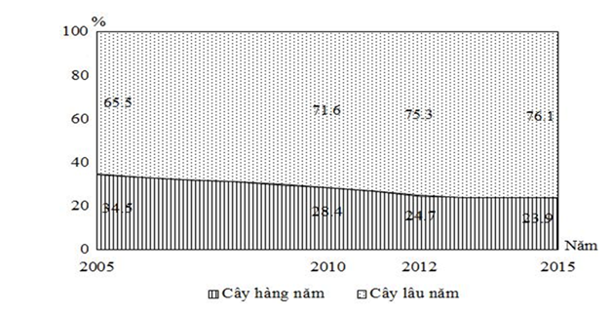
Hãy cho biết biểu đồ thể hiện nội dung nào sau đây?
A. Sự chuyển dịch cơ cấu diện tích cây công nghiệp nước ta.
B. Sự chuyển biến giá trị sản xuất nông nghiệp theo ngành hoạt động.
C. Quy mô giá trị sản xuất nông nghiệp theo ngành hoạt động.
D. Tốc độ tăng trưởng giá trị sản xuất nông nghiệp theo ngành hoạt động.

IV. KĨ NĂNG ATLAT
Câu 1.Căn cứ Atlat Địa lí Việt Nam trang 4-5, cho biết quốc gia nào sau đây không tiếp giáp với biển Đông?
A. Mianma. B. Malaysia. C. Philippin. D. Brunây
Câu 2. Căn cứ Atlat Địa lí Việt Nam trang 4-5, cho biết quần đảo Hoàng Sa thuộc tỉnh, thành phố nào sau đây?
A. Quảng Nam. B. Đà Nẵng. C. Vũng Tàu. D. Khánh Hòa
Câu 3. Căn cứ Atlat Địa lí Việt Nam trang 4-5, cho biết tỉnh nào sau đây không có đường biên giới với Trung Quốc?
A. Quảng Ninh. B. Sơn La. C. Cao Bằng. D. Điện Biên.
Câu 4. Căn cứ Atlat Địa lí Việt Nam trang 4-5, hãy cho biết thành phố nào sau đây là đô thị trực thuộc tỉnh?
A. Biên Hòa. B. Cần Thơ. C. Tp. Hồ Chí Minh. D. Hà Nội
Câu 5.Căn cứ Atlat Địa lí Việt Nam trang 6-7, cao nguyên Đăk Lăk có độ cao trung bình so với mực nước biển là
A. 500m-1000m. B. 1000m-1500m
C. dưới 1000m. C. 200m-500m.
Câu 6.Căn cứ Atlat Địa lí Việt Nam trang 6-7, cho biết đỉnh núi nào sau đây cao nhất nước ta?
A. Phan Xi Păng. B. Ngọc Linh.
C. Tây Côn Lĩnh. D. Chư Yang Sin.
Câu 7. Căn cứ Atlat Địa lí Việt Nam trang 9, hãy cho biết biểu đồ khí hậu nào dưới đây có nhiệt độ trung bình tháng luôn dưới 20⁰C?
A. Biểu đồ khí hậu Lạng Sơn. B. Biểu đồ khí hậu SaPa
C. Biểu đồ khí hậu Điện Biên Phủ. D. Biểu đồ khí hậu Hà Nội.
Câu 8. Căn cứ Atlat Địa lí Việt Nam trang 9, hãy cho biết biểu đồ khí hậu nào dưới đây có biên độ nhiệt trong năm cao nhất?
A. Biểu đồ khí hậu Nha Trang. B. Biểu đồ khí hậu Hà Nội.
C. Biểu đồ khí hậu Cà Mau. D. Biểu đồ khí hậu TP. Hồ Chí Minh.
Câu9.Căn cứ Atlat Địa lí Việt Nam trang 9, hãy cho biết nhận xét nào dưới đây không đúng về chế độ nhiệt ở nước ta?
A. Nhiệt độ trung bình năm tăng dần từ Bắc vào Nam.
B. Nhiệt độ trung bình năm giảm dần từ Bắc vào Nam.
C. Nhiệt độ trung bình năm trên 20⁰C (trừ các vùng núi)
D. Nhiệt độ trung bình năm có sự phân hóa theo không gian.
Câu 10. Căn cứ Atlat Địa lí Việt Nam trang 9, cho biết Nghệ An thuộc vùng khí hậu nào dưới đây?
A. Vùng khí hậu Bắc Trung Bộ. B. Vùng khí hậu Nam Trung Bộ.
C. Vùng khí hậu Tây Nguyên. D. Vùng khí hậu Nam Bộ.
Câu 11. Căn cứ Atlat Địa lí Việt Nam trang 10, hãy cho biết sông Krông Pơkô thuộc lưu vực sông nào sau đây?
A. Lưu vực sông Thu Bồn. B. Lưu vực sông Đồng Nai.
C. Lưu vực sông Ba (Đà Rằng). D. Lưu vực sông Mê Kông.
Câu 12.Căn cứ Atlat Địa lí Việt Nam trang 13, hãy cho biết dãy núi nào sau đây chạy theo hướng tây bắc – đông nam?
A. Đông Triều. B. Sông Gâm. C. Hoàng Liên Sơn. D. Bắc Sơn.
Câu 13. Căn cứ Atlat Địa lí Việt Nam trang 13, hãy cho biết dãy núi nào sau đây chạy theo hướng vòng cung?
A. Hoàng Liên Sơn. B. Đông Triều. C. Tam Đảo. D. Con Voi.
Câu 14. Căn cứ Atlat Địa lí Việt Nam trang 14, hãy cho biết dãy núi LangBiang có độ cao là
A. 2167m. B. 1637m. C. 2287m. D. 2405m.
Câu 15. Căn cứ Atlat Địa lí Việt Nam trang 14, khu vực đồi núi Trường Sơn Nam theo lát cắt địa hình từ A đến B (A-B) có đặc điểm địa hình là
A. thấp dần từ đông bắc về tây nam, sườn dốc về phía biển.
B. cao dần từ đông bắc về tây nam, sườn dốc về phía biển.
C. thấp dần từ tây bắc về đông nam, sườn dốc về phía biển.
D. thấp dần từ đông sang tây, sườn dốc về phía đông.
Câu 16. Căn cứ Atlat Địa lí Việt Nam trang 15, đô thị có quy mô dân số trên một triệu người là
A. Hà Nội. B. Thanh Hóa. C. Hải Dương. D. Biên Hòa.
Câu 17.Căn cứ Atlat Địa lí Việt Nam trang 17, hãy cho biết khu kinh tế ven biển Chu Lai thuộc vùng kinh tế nào sau đây?
A. Vùng Duyên hải Nam Trung Bộ. B. Vùng Tây Nguyên.
C. Vùng Bắc Trung Bộ. D. Vùng Đông Nam Bộ.
Câu 18. Căn cứ Atlat Địa lí Việt Nam trang 17, hãy cho biết vùng kinh tế Duyên hải Nam Trung Bộ không có khu kinh tế ven biển nào sau đây?
A. Nhơn Hội. B. Dung Quất. C. Chân Mây-Lăng Cô. D. Chu Lai.
Câu 19.Căn cứ Atlat Địa lí Việt Nam trang 18, vùng nào có diện tích đất mặt nước nuôi trồng thủy sản lớn nhất ở nước ta?
A. Đồng bằng sông Hồng. B. Bắc Trung Bộ.
C. Duyên hải Nam Trung Bộ. D. Đồng bằng sông Cửu Long.
Câu 20. Căn cứ vào Atlat Địa lí Việt Nam trang 15, phần lớn diện tích vùng Tây Nguyên có mật độ dân số (năm 2007) ở mức
A. dưới 100 người/km². B. từ 101 - 200 người/km².
C. từ 201 - 500 người/km² D. trên 500 người/km²
Câu 21. Căn cứ vào Atlat Địa lí Việt Nam trang 11, vùng tập trung diện tích đất mặn có quy mô lớn nhất nước ta là
A. Đông Bắc. B. Đồng bằng sông Hồng.
C. Duyên hải Nam Trung Bộ. D. Đồng bằng sông Cửu Long.
Câu 22. Căn cứ vào Atlat Địa lí Việt Nam trang 12, vườn quốc gia nào dưới đây không thuộc vùng đồng bằng sông Hồng?
A. Cát Bà. B. Xuân Thủy. C. Ba Vì. D. Ba Bể.
Câu 23. Căn cứ Atlat Địa lí Việt Nam trang 17, tỉnh có GDP bình quân tính theo đầu người (năm 2007) thấp nhất ở vùng Đông Nam Bộ là
A. Tây Ninh. B. Bình Phước. C. Bình Dương. D. Đồng Nai.
Câu 24. Căn cứ vào Atlat Địa lí Việt Nam trang 18, hai vùng tập trung quy mô diện tích đất trồng cây lương thực, thực phẩm và cây hàng năm lớn nhất ở nước ta là:
A. Đồng bằng sông Cửu Long, Đông Nam Bộ.
B. Đồng bằng sông Cửu Long, Tây Nguyên.
C. Đồng bằng sông Hồng, đồng bằng sông Cửu Long.
D. Đồng bằng sông Cửu Long, Duyên hải Nam Trung Bộ.
Câu 25.Căn cứ vào Atlat Địa lí Việt Nam trang 21, ở trung tâm công nghiệp Vinh không có ngành nào sau đây?
A. Chế biến nông sản. B. Cơ khí.
C. Sản xuất vật liệu xây dựng. D. Dệt, may.
Câu 26. Căn cứ vào Atlat Địa lí Việt Nam trang 21, các trung tâm công nghiệp có ngành sản xuất ô tô ở nước ta (năm 2007) là:
A. Hải Phòng, Tp. Hồ Chí Minh. B. Hà Nội, Đà Nẵng.
C. Hà Nội, Tp. Hồ Chí Minh . D. Tp. Hồ Chí Minh, Vũng Tàu.
Câu 27.Căn cứ vào bản đồ Công nghiệp chế biến lương thực, thực phẩm ở Atlat Địa lí Việt Nam trang 22, giá trị sản xuất của ngành công nghiệp này trong giai đoạn 2000-2007 của nước ta tăng dần
A. 1,7 lần. B. 2,7 lần. C. 3,7 lần. D. 4,7 lần.
Câu 28. Căn cứ vào bản đồ Công nghiệp sản xuất hàng tiêu dùng ở Atlat Địa lí Việt Nam trang 22, trong cơ cấu giá trị sản xuất của ngành này năm 2007 thì dệt, may chiếm
A. 54,8%. B. 55,8%. C. 56,8%. D. 57,8%.
Câu 29. Căn cứ Atlat Địa lí Việt Nam trang 23, tuyến đường biển quan trọng nhất của nước ta là
A. Hải Phòng – Cửa Lò. B. Hải Phòng – Đà Nẵng.
C. Tp. Hồ Chí Minh – Hải Phòng. D. Tp. Hồ Chí Minh – Quy Nhơn.
Câu 30.Căn cứ Atlat Địa lí Việt Nam trang 23, sân bay nào sau đây không phải là sân bay quốc tế (năm 2007)?
A. Nội Bài. B. Đà Nẵng. C. Tân Sơn Nhất D. Liên Khương
Câu 31. Căn cứ vào biểu đồ Cơ cấu giá trị hàng – xuất khẩu năm 2007 của nước ta ở Atlat Địa lí Việt Nam trang 24, mặt hàng xuất khẩu có tỉ trọng cao nhất là
A. công nghiệp nặng và khoáng sản.
B. nông, lâm sản.
C. công nghiệp nhẹ và tiểu thủ công nghiệp.
D. thủy sản.
Câu 32. Căn cứ vào biểu đồ tròn ở Atlat Địa lí Việt Nam trang 25, khu vực, quốc gia, vùng lãnh thổ có tỉ trọng tăng nhiều nhất trong cơ cấu khách du lịch quốc tế đến Việt Nam giai đoạn 2000-2007 là
A. Đông Nam Á. B. Trung Quốc. C. Đài Loan. D. Hàn Quốc
Câu 33. Căn cứ vào Atlat Địa lí Việt Nam trang 26, tỉ trọng GDP của từng vùng (Đồng bằng sông Hồng, Trung du và miền núi Bắc Bộ) so với GDP cả nước năm 2007 tương ứng là
A. 23,0% và 8,1%. B. 24,0% và 9,2%.
C. 25,0% và 10,2%. D. 26,0% và 11,2%.
Câu 34. Căn cứ vào Atlat Địa lí Việt Nam trang 26, các trung tâm công nghiệp ở vùng đồng bằng sông Hồng có quy mô trên 40 nghìn tỉ đồng trở lên là:
A. Phúc Yên, Bắc Ninh. B. Hà Nội, Hải Phòng
C. Hải Dương, Hưng Yên. D. Thái Bình, Nam Định.
Câu 35. Căn cứ vào Atlat Địa lí Việt Nam trang 27, tỉ trọng GDP của vùng Bắc Trung Bộ so với GDP cả nước năm 2007 là
A. 6,8%. B. 7,8%. C. 8,8%. D. 9,8%.
Câu 36. Căn cứ vào Atlat Địa lí Việt Nam trang 28, trong cơ cấu GDP phân theo khu vực kinh tế của Tây Nguyên, chiếm tỉ trọng cao nhất là
A. dịch vụ. B. nông, lâm, thủy sản.
C. công nghiệp - xây dựng. D. thương mại.
Câu 37. Căn cứ vào Atlat Địa lí Việt Nam trang 29, các trung tâm công nghiệp có quy mô từ 9 đến 40 nghìn tỉ đồng ở vùng đồng bằng sông Cửu Long là:
A. Sóc Trăng, Kiên Giang. B. Cần Thơ, Cà Mau.
C. Long Xuyên, Kiên Lương. D. Tân An, Mỹ Tho.
Câu 38. Căn cứ vào Atlat Địa lí Việt Nam trang 30, tỉnh nào sau đây không thuộc vùng kinh tế trọng điểm phía Bắc (năm 2007)?
A. Bắc Ninh. B. Quảng Ninh. C. Bắc Giang. D. Hưng Yên.
Câu 39. Căn cứ Atlat Địa lí Việt Nam trang 12, khu vực phân bố chủ yếu của loai bò tót thuộc phân khu địa lí động vật là
A. khu Đông Bắc. B. khu Bắc Trung Bộ.
C. khu Trung Trung Bộ. D. khu Nam Trung Bộ.
Câu 40. Căn cứ vào biểu đồ cơ cấu GDP phân theo khu vực kinh tế trong Atlat Địa lí Việt Nam trang 17, sự chuyển dịch cơ cấu GDP của nước ta trong giai đoạn 1990-2007 diễn ra theo hướng:
A. giảm tỉ trọng khu vực nông – lâm – thủy sản, tăng tỉ trọng khu vực công nghiệp – xây dựng.
B. tăng tỉ trọng khu vực nông – lâm – thủy sản, giảm tỉ trọng khu vực công nghiệp – xây dựng.
C. giữ nguyên tỉ trọng của hai khu vực kinh tế.
D. giữ nguyên tỉ trọng khu vực nông – lâm – thủy sản, tăng tỉ trọng khu vực công nghiệp – xây dựng.

